

Proyecto Final del Ciclo Superior de A.S.I.R.

(Administración de Sistemas Informáticos en Red)

**CURSO 2018/2019**

Juan Alberto Peña Núñez

IES Triana

Índice

**1.** **Introducción**

PÁGs.

**1.1.** **Glosario de términos** 3

**1.2.** **Explicación y resumen del proyecto** 4

**2.** **Revisión de la documentación**

**2.1.** **Instalación de Minishift en Ubuntu** 5

**2.2.** **Inicio de Minishift, uso de OC (Cliente binario de OpenShift) y despliegue de aplicaciones** 8

**2.2.1.** **Despliegue de la aplicación Nodejs** 10

**2.2.2.** **Despliegue de la aplicación Wordpress** 13

**2.2.3.** **Despliegue de la aplicación Jenkins** 16

**2.3.** **Uso de Minishift** 21

**2.4.** **Interacción con Openshift** 23

**3.** **Objetivos**

**3.1.** **Acceso al Registro Docker de Openshift y concesión de permisos de acceso para el aprovisionamiento y posterior despliegue de ciertas aplicaciones** 26

**3.2.** **Crear mi propia aplicación y añadirla al Registro Docker de OpenShift** 34

**4.** **Solución a los problemas que han ido surgiendo** 41

**5.** **Conclusiones** 46

**6.** **Bibliografía** 47

# Resultado de imagen de flecha hacia arriba sin fondo**Introducción**

## **Glosario de términos**

**Minishift:** es una herramienta que te ayuda a ejecutar OpenShift de manera local, proporcionando y gestionando un cluster (sistema de archivos) OpenShift de un solo nodo dentro de una máquina virtual. Está optimizada para flujos de trabajo en entornos de desarrollo y requiere un hipervisor.

**OpenShift:** un producto de computación en la nube de plataforma como servicio de Red Hat, que soporta programas binarios que sean aplicaciones Web, se encarga de mantener los servicios subyacentes a la aplicación y la escalabilidad de la aplicación como se necesite.

**Hipervisor:** monitor de máquina virtual, que inicia y le proporciona el cluster OpenShift. Depende del sistema operativo que se use en la máquina real; en nuestro caso, al ser una distribución GNU/Linux (en concreto, Ubuntu 18.04) hay dos posibilidades: KVM (es el que se utiliza por defecto; con las versiones más recientes de qemu-kvm y libvirt preinstaladas; requiere además de pasos específicos de instalación y configuración).

**Libmachine:** opción que usa Minishift para la administración de la máquina.

**Cluster up:** opción que usa Minishift para el aprovisionamiento del cluster, y el antiguo OpenShift Origin, ahora conocido como OKD, para ejecutar el cluster.

**OKD:** distribución de Kubernetes optimizada para el desarrollo continuo de aplicaciones y la implementación de múltiples inquilinos, que también sirve como la base de código ascendente sobre la que se construyen Red Hat OpenShift Online y Red Hat OpenShift Container Platform.

**Kubernetes:** un sistema para la automatización del despliegue, ajuste de escala y manejo de aplicaciones en contenedores, en ambientes como Docker.

**Docker:** un proyecto de código abierto que automatiza el despliegue de aplicaciones dentro de contenedores de software, proporcionando una capa adicional de abstracción y automatización de virtualización de aplicaciones en múltiples sistemas operativos. Utiliza características de aislamiento de recursos del kernel Linux, tales como cgroups y espacios de nombres (namespaces) para permitir que "contenedores" independientes se ejecuten dentro de una sola instancia de Linux, evitando la sobrecarga de iniciar y mantener máquinas virtuales.

**Docker Compose:** una herramienta que nos permite definir y ejecutar múltiples aplicaciones utilizando contenedores de Docker. Ésta utiliza dos archivos: Dockerfile, y docker-compose.yml.

**Dockerfile:** un archivo de docker compose que nos permite utilizar imágenes a medida para definir el entorno de aplicaciones.

**Docker-compose.yml:** fichero de docker compose para establecer la configuración de los servicios que componen la aplicación. En este fichero en formato YAML podemos definir, entre otras cosas, la imagen o imágenes que queremos utilizar, la exposición de puertos o los volúmenes. De esta manera podemos, con un solo comando, crear e iniciar los servicios configurados en estos ficheros.

## Resultado de imagen de flecha hacia arriba sin fondo**Explicación y resumen del proyecto**

Elegimos usar como supervisor Virtualbox; ya que no requiere configuraciones adicionales, como es el caso de KVM.

Minishift es un proyecto de código abierto dedicado a desarrollar y dar soporte a Minishift. El código fuente está basado en un fork o bifurcación (copia) del proyecto original Minikube.

Este proyecto se ha llevado a cabo sobre el sistema operativo **Centos 7 GNU/Linux**.

El proyecto Minishift es reciente y está en continuo desarrollo por parte de la comunidad que lo mantiene. Como consecuencia, las versiones de Minishift van cambiando continuamente. Este proyecto ha empezado en la versión **1.24.0** y, tras varias actualizaciones, ha terminado por desarrollarse en la que actualmente es la última versión disponible, **Minishift v1.27.0.**

También se ha llevado a cabo el uso de herramientas, como son:

* **Docker en su versión 17.05.0-ce**,parala creación de imágenes en local y su posterior integración en el registro de Openshift.
* **Docker Compose 1.21.2**.

En este proyecto comentaré las diferentes formas que existen actualmente para desplegar Openshift localmente. Explicaré los conceptos y el funcionamiento de Minishift, así como la realización de despliegues de aplicaciones usando tanto la **consola web gráfica de OpenShift** como el **cliente de línea de comandos (OC)**.

# Resultado de imagen de flecha hacia arriba sin fondo**Revisión de la documentación**

En este apartado me baso en seguir la documentación oficial (alojada en [**https://docs.okd.io/latest/minishift/index.html**](https://docs.okd.io/latest/minishift/index.html)) para ayudarme a comenzar, usar y extender Minishift.

## **Instalación de Minishift en Ubuntu**

Descargamos la versión de Minishift compatible con nuestro sistema operativo (alojada en un repositorio, “***https://github.com/minishift/minishift/releases***”):



Descomprimimos el archivo:

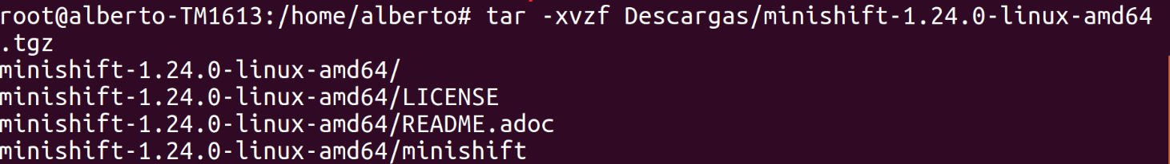

Arrancamos Minishift con driver de virtualbox. Dejamos la configuración por defecto de la máquina virtual: 2 gb de ram, 2 cpus y 20gb de memoria del disco duro:

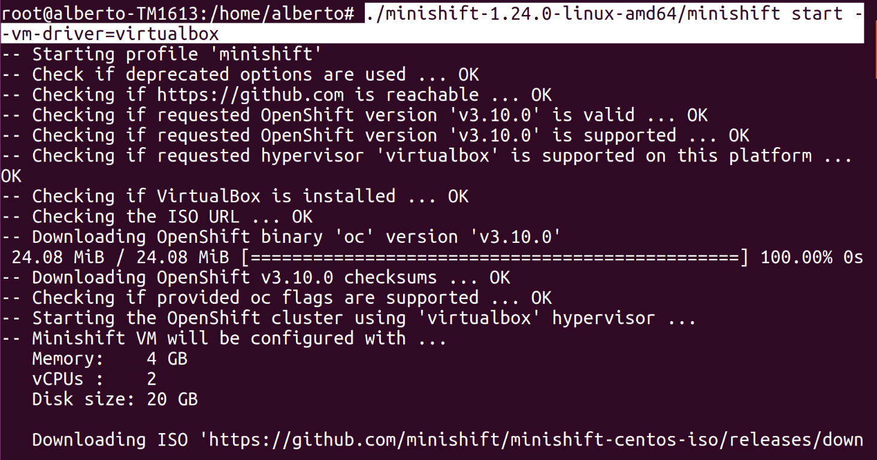

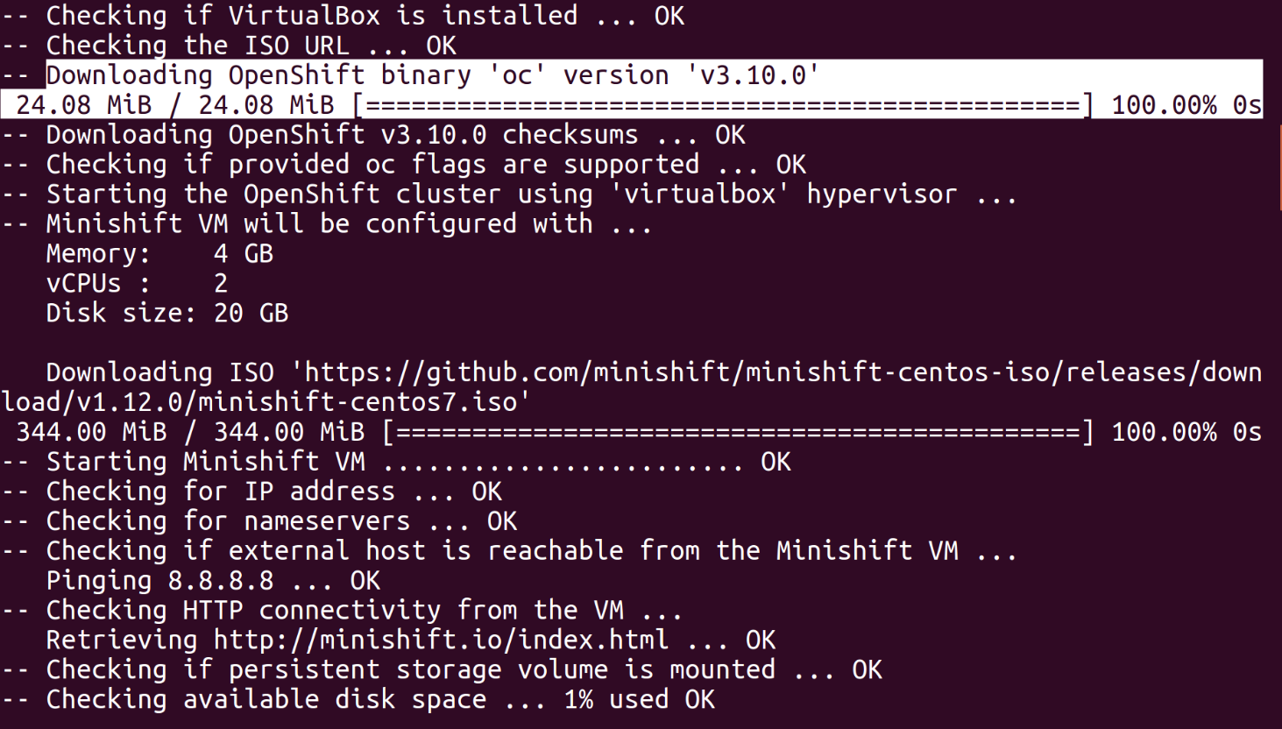

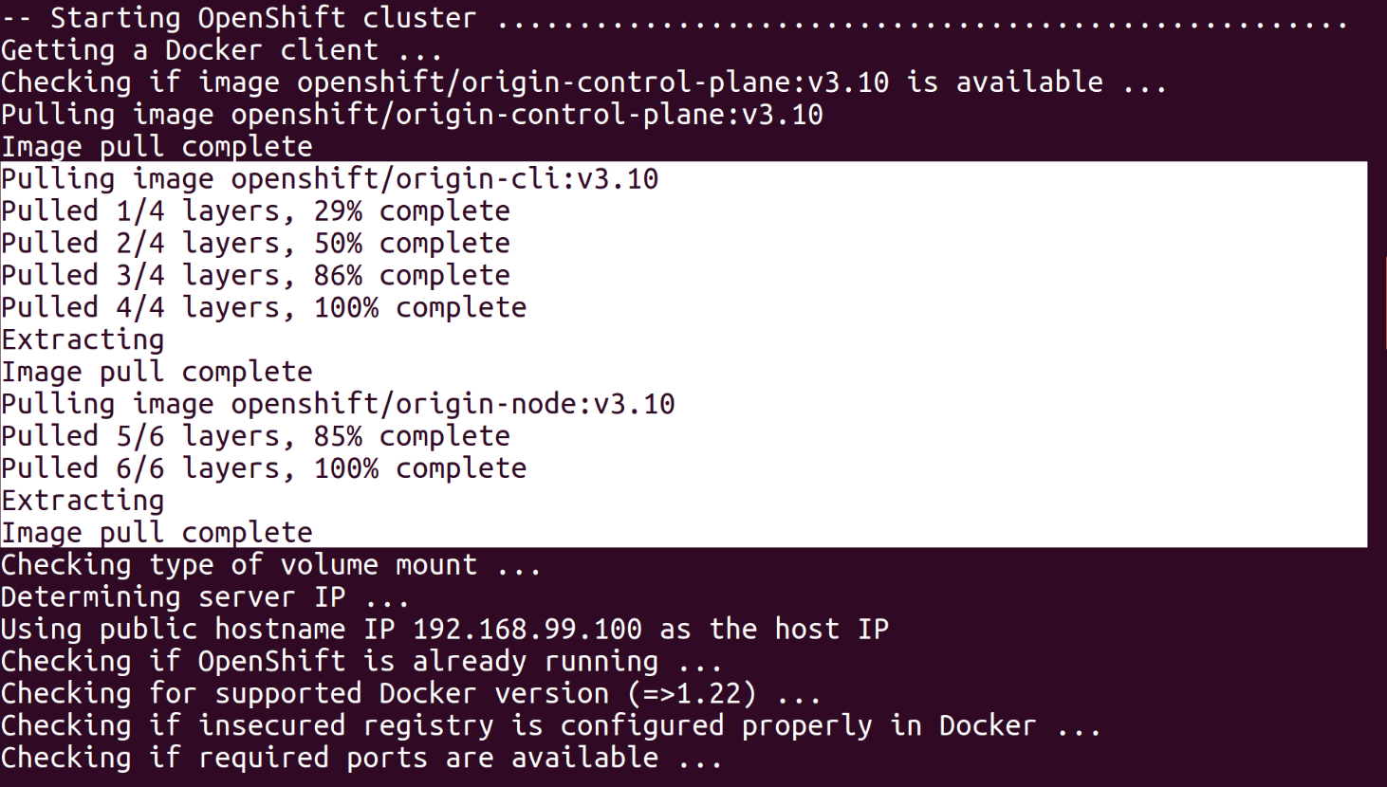

Una vez tengamos el servidor instalado e iniciado, nos informa de la dirección y puerto en el que está escuchando vía web, y las credenciales de acceso (usuarios “**desarrollador”** y “**system”**, con sus respectivas contraseñas: **cualquiera** y **“admin”**):

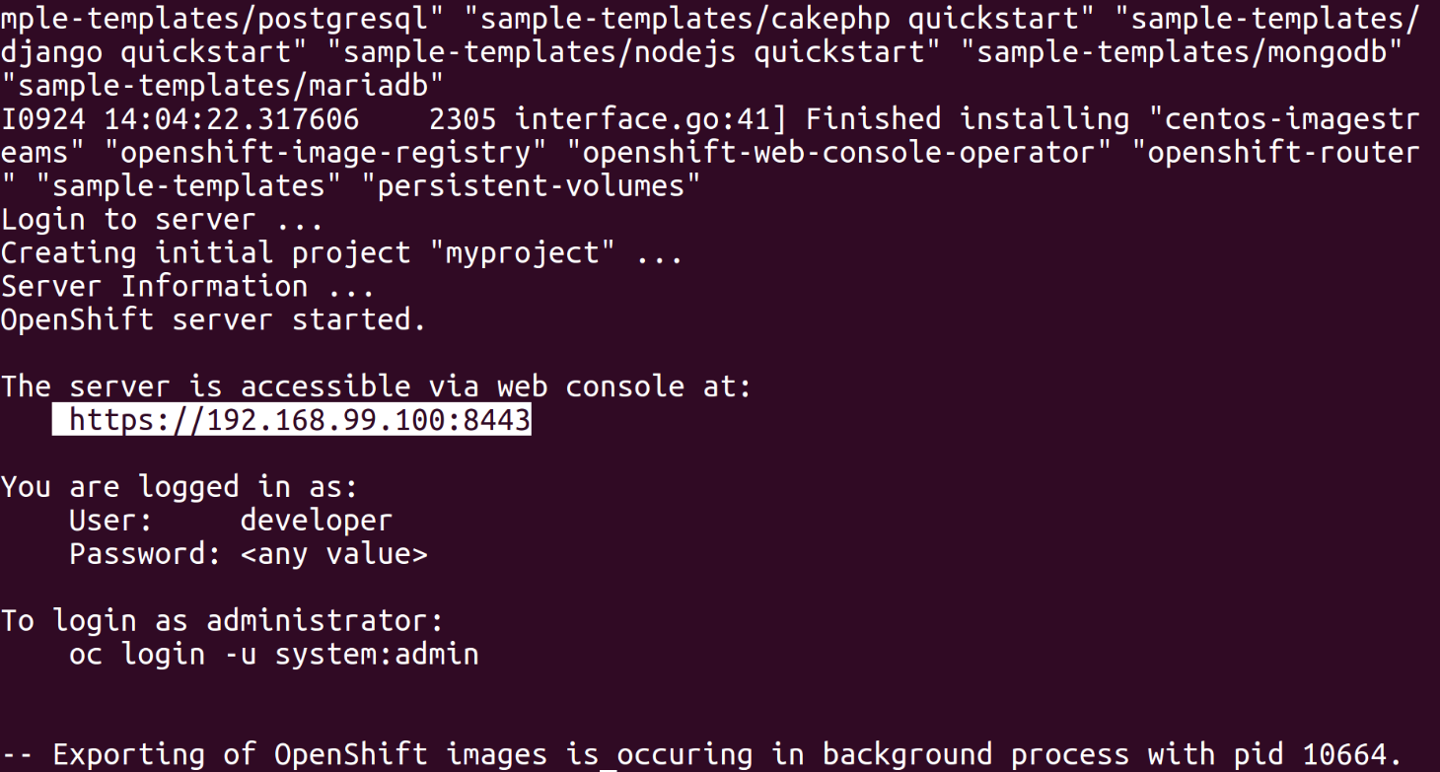

## Resultado de imagen de flecha hacia arriba sin fondo**Inicio de Minishift, uso de OC (Cliente binario de OpenShift) y despliegue de aplicaciones**

Exportamos la ruta de Minishift para ejecutarlo desde el directorio actual:



Creamos y configuramos la máquina virtual y provisionamos OpenShift dentro de la misma con el comando “***minishift start***”. Se descargarán componentes necesarios para su ejecución:

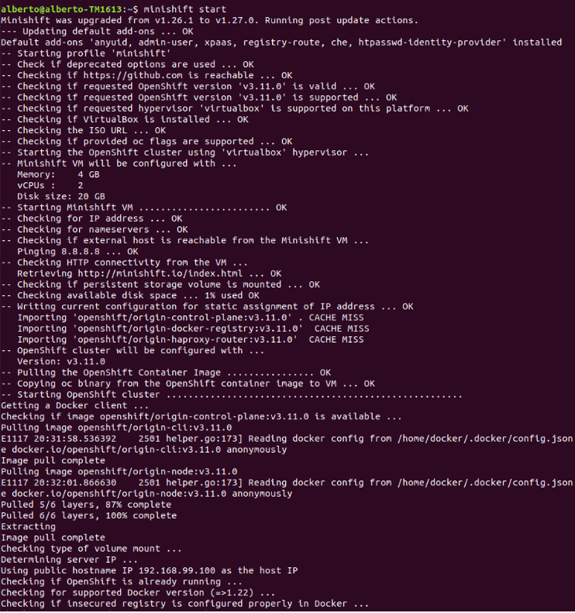

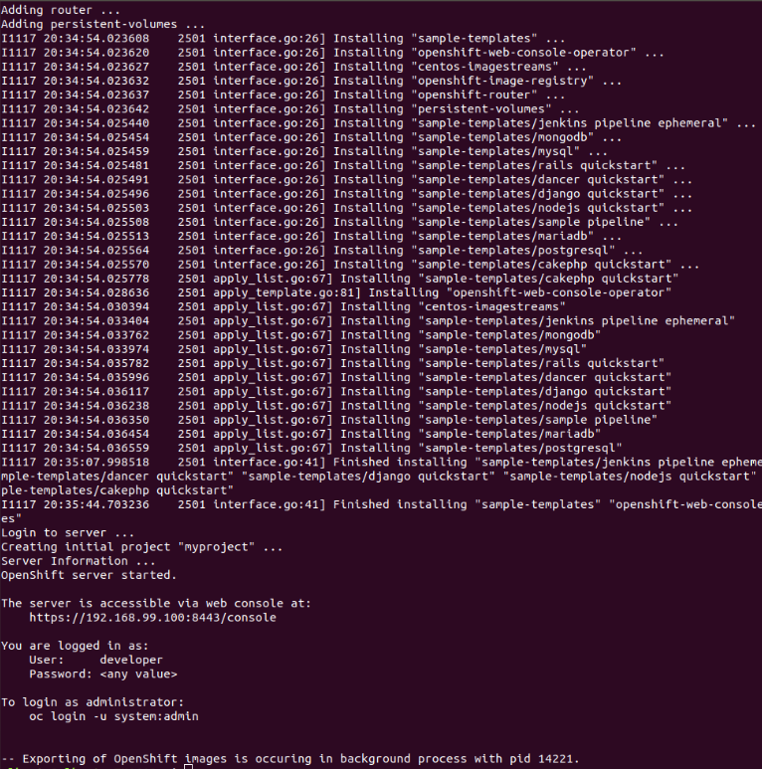

Establecemos el controlador de máquina virtual como una opción de configuración persistente; la cual, permite no tener que indicar explícitamente el controlador para el hipervisor virtualbox cada vez que ejecutamos Minishift:

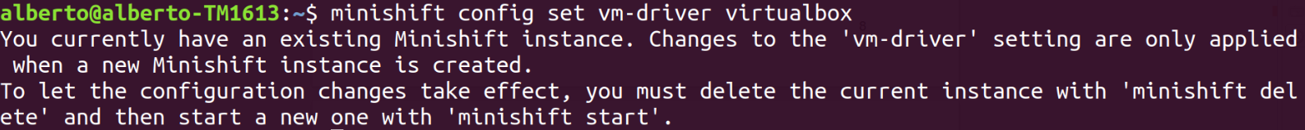

Descargamos (desde un repositorio, “***https://github.com/openshift/origin/releases***”) la última versión compatible con nuestro sistema operativo (en este momento la **3.11**) de la herramienta de automatización para interactuar desde la terminal con Openshift, el OC (Openshift Client), la descomprimimos y exportamos su ruta para ejecutarla desde el directorio actual:



Mostramos el comando que necesitamos escribir en nuestro shell para agregar el binario OC a su variable de entorno PATH:

* La salida de oc-env difiere según el sistema operativo y el tipo de Shell

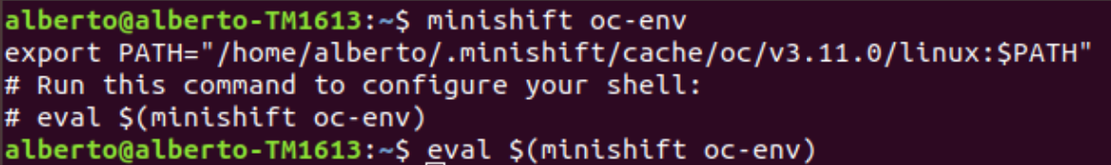

### **Despliegue de la aplicación Nodejs**

Descargamos una plantilla de Nodejs del repositorio de github:

“*https://github.com/sclorg/nodejs-ex*”

Creamos una nueva aplicación Nodejs con el comando para el cliente OC:

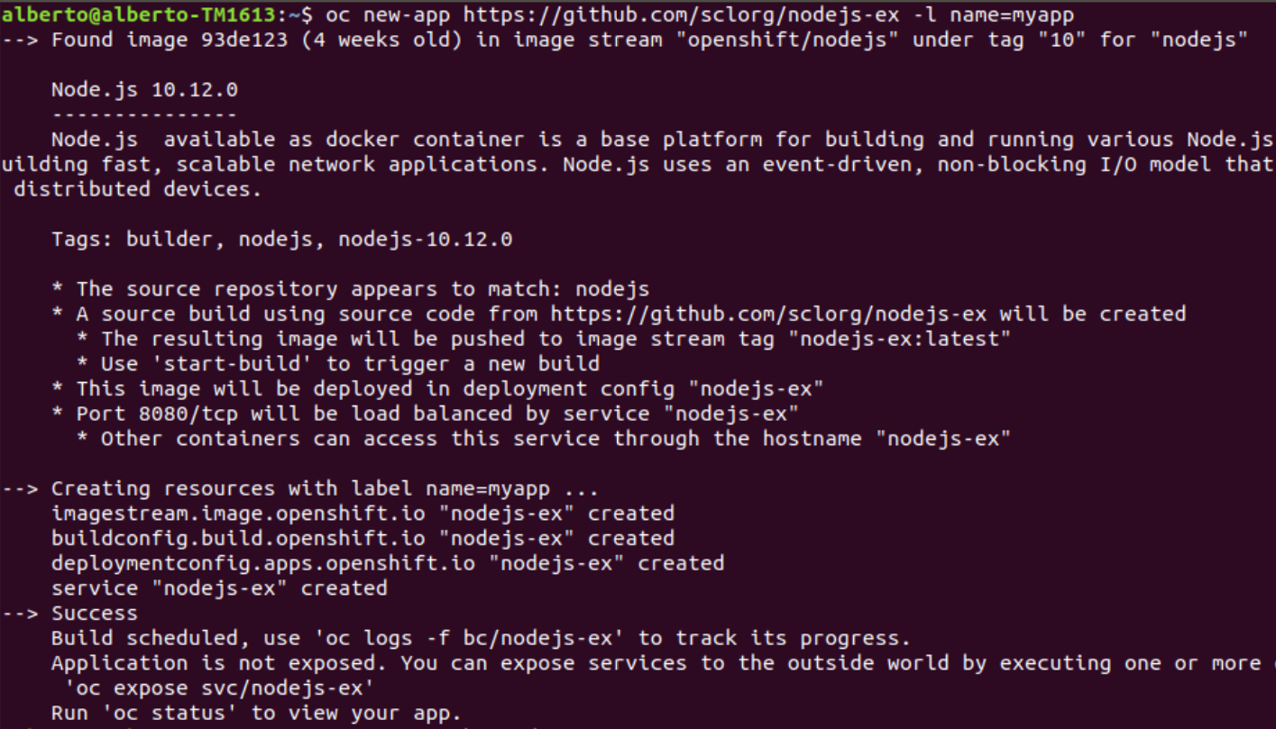

Realizamos el seguimiento del registro de compilación hasta que la aplicación se genere y se despliegue:

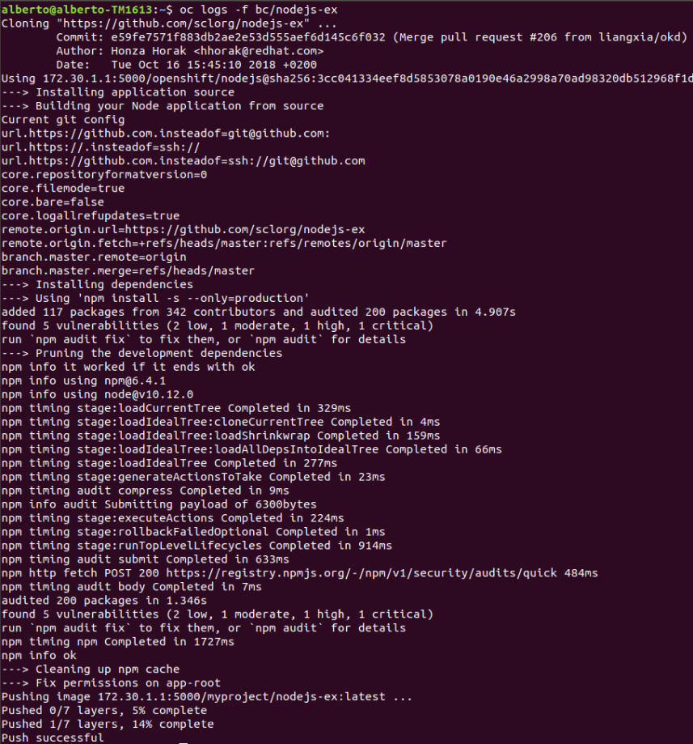

Exponemos una ruta al servicio:



Accedemos a la aplicación desde la ruta provista por el panel web gráfico de Openshift:



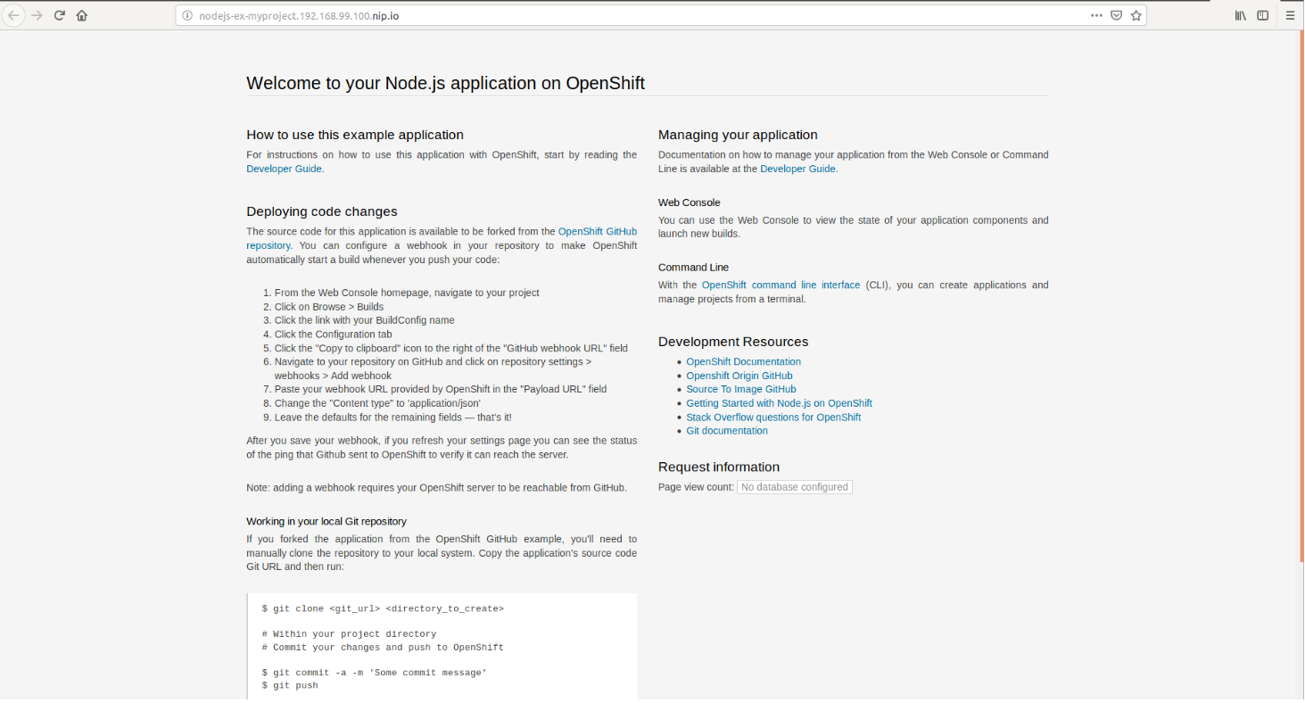

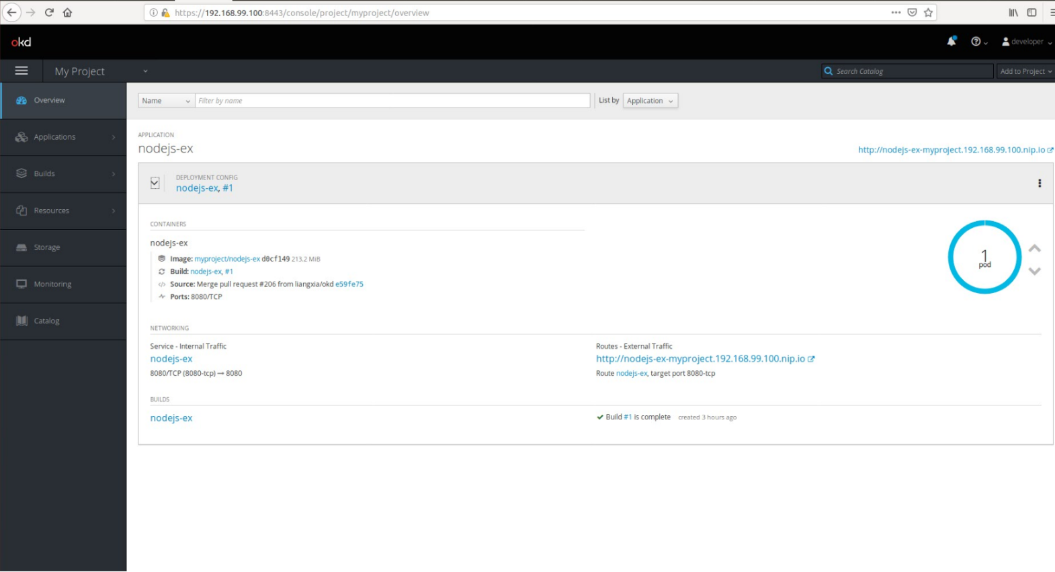

### Resultado de imagen de flecha hacia arriba sin fondo**Despliegue de la aplicación Wordpress**

Descargamos una plantilla de Wordpress para Openshift. En mi caso elegí una de las que podemos encontrar en este repositorio:

“*https://github.com/openshift-evangelists/wordpress-quickstart/tree/master/templates*”

Creamos un proyecto nuevo para Wordpress:

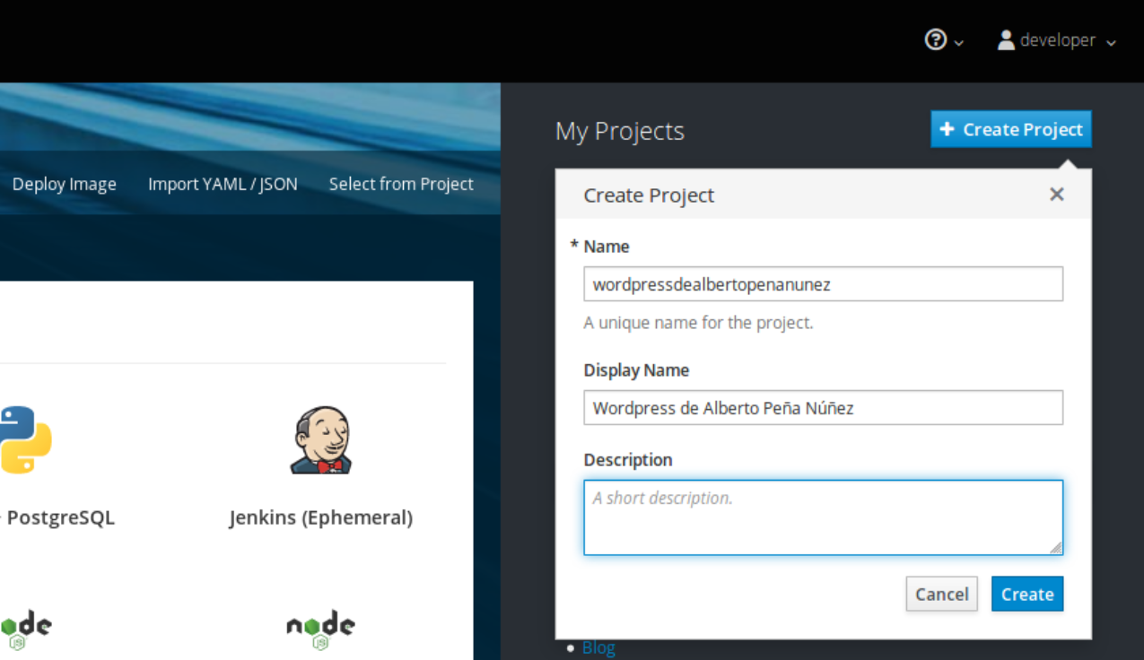

Importamos el archivo ‘json’ que descargamos de la plantilla:

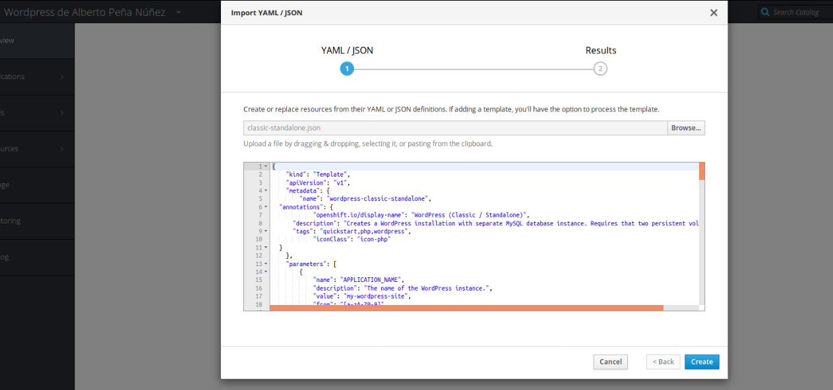

Procesamos y configuramos la plantilla:

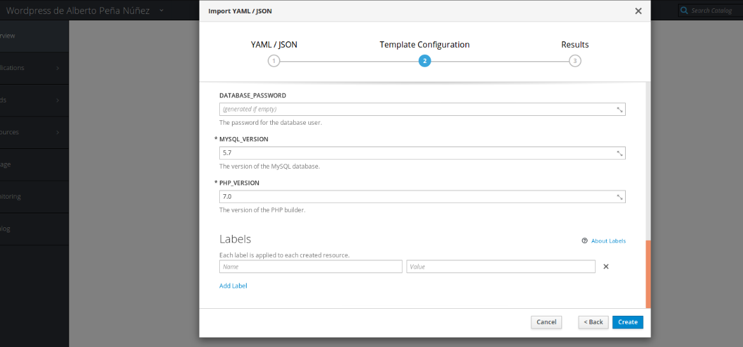

Esperamos a que aprovisione el mysql de la base de datos (“***my-wordpress-site-db***”) y la interfaz web (“***my-wordpress-site***”):

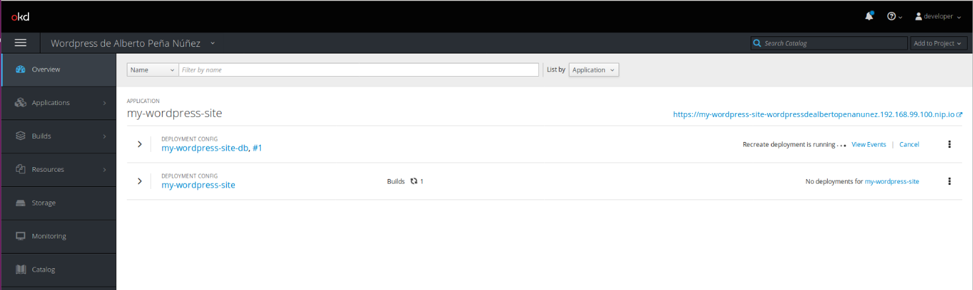

Una vez aprovisionados, podemos consultar la interfaz en la ruta donde se alojan, creada por defecto:

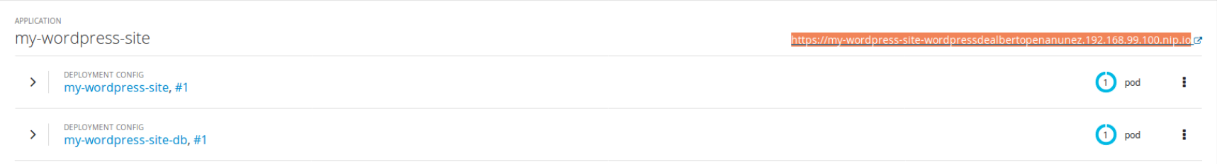

Si accedemos a la ruta anterior, una vez configurado e instalado, ya tenemos creada, fácilmente, la infraestructura de Wordpress (hemos instalado MYSQL y un servidor web con PHP y Wordpress):

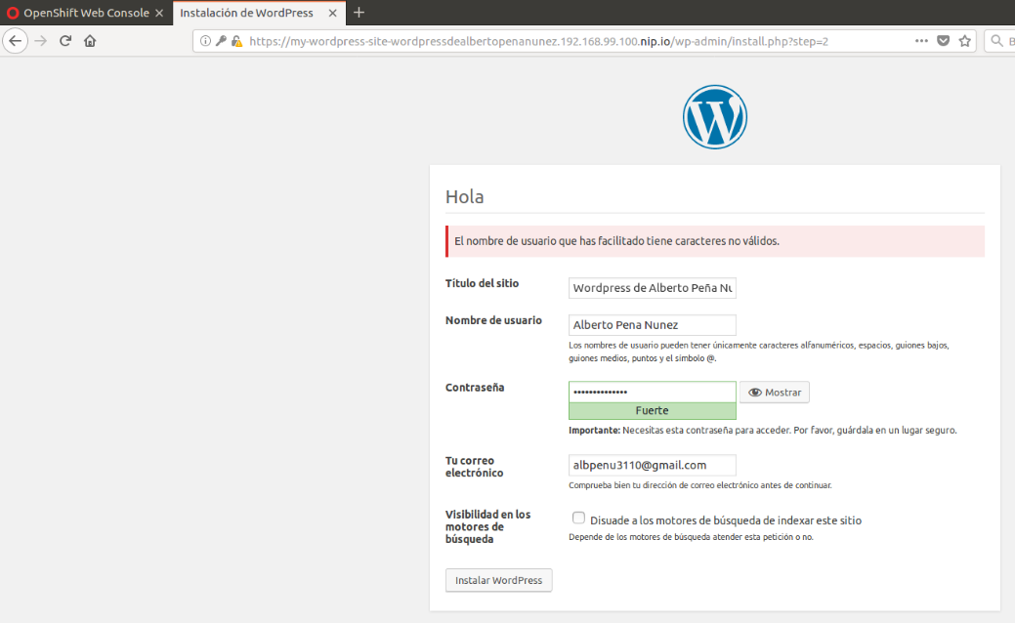

Ya tenemos wordpress desplegado y funcionando desde una ruta Openshift:

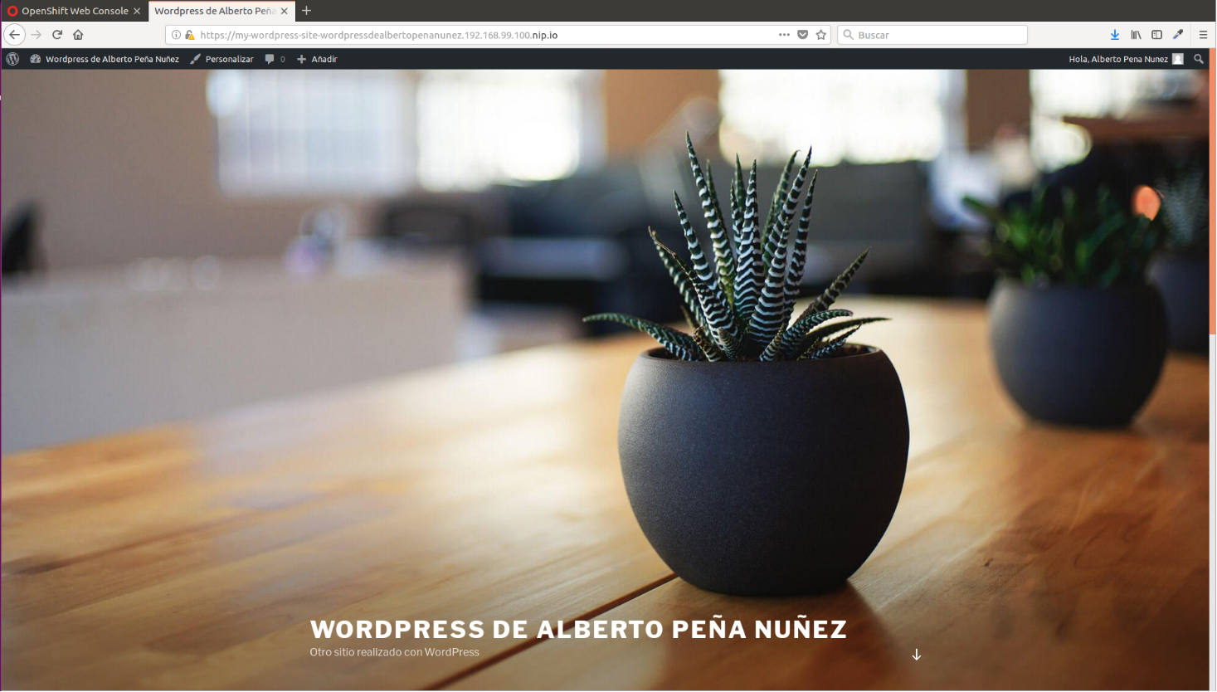

### Resultado de imagen de flecha hacia arriba sin fondo**Despliegue de la aplicación Jenkins**

* **Usando el panel web gráfico**:

Tras el login, creamos un nuevo proyecto:

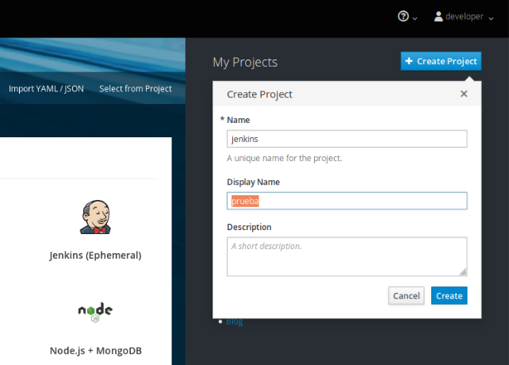

Dejamos la configuración por defecto:

* Valor de memoria límite de 512 MiB de RAM por cada contenedor que es desplegado en un pod (la unidad más pequeña que se puede definir, desplegar y administrar dentro de Kubernetes).
* La imagen jenkins:latest que será descargada desde ImageStream. Es el espacio de nombre de OpenShift donde residen sus imágenes.
* Una plantilla de nombre jenkins-ephemeral-template que será descargada desde GitHub. Contiene toda la configuración necesaria para desplegar Jenkins (master) junto con otro nodo Jenkins (slave).

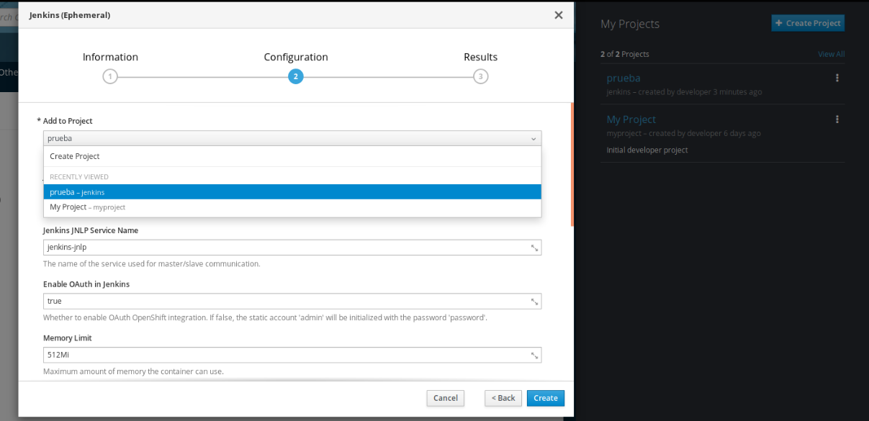

Confirmamos:

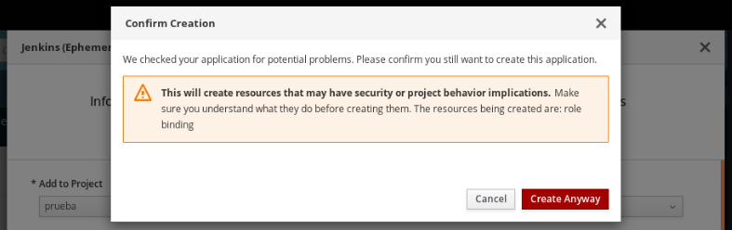

La aplicación ha sido creada y comienza a desplegarse:

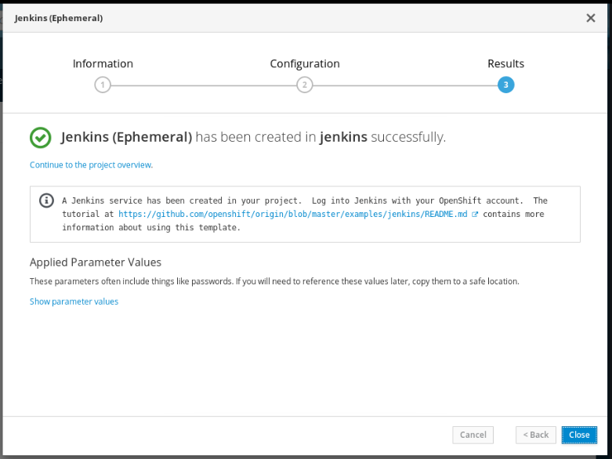

Esperamos a que se desplieguen el maestro (jenkins) y esclavo (jenkins-jnlp) dentro de un pod:

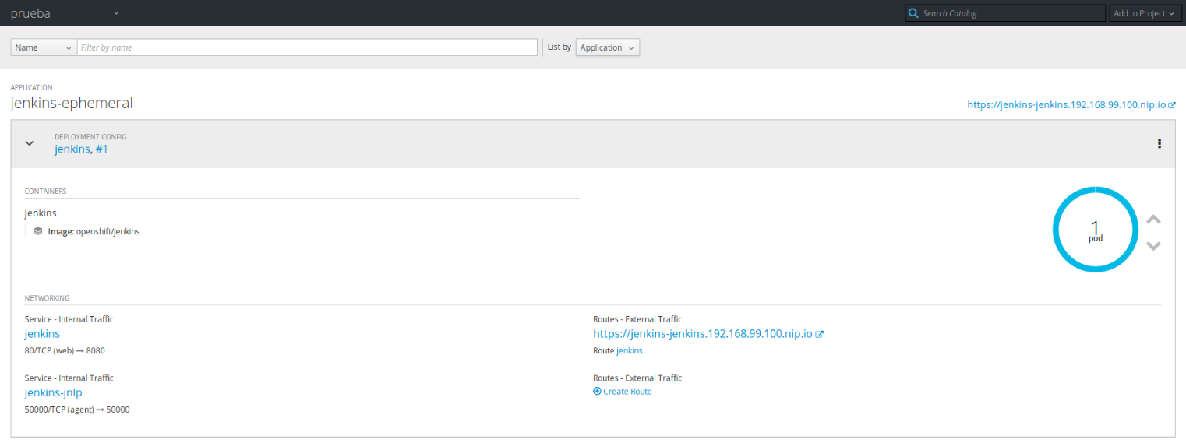

Para finalizar la configuración de Jenkins debemos acceder a la aplicación desde el navegador usando la ruta que se crea con el dominio público nip.io:

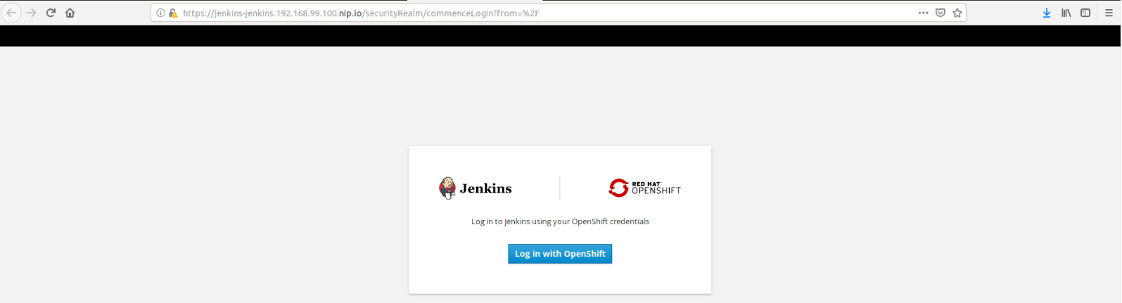

Accedemos con el usuario “developer”. Usuario que ha sido usado durante la creación y despliegue de la aplicación.

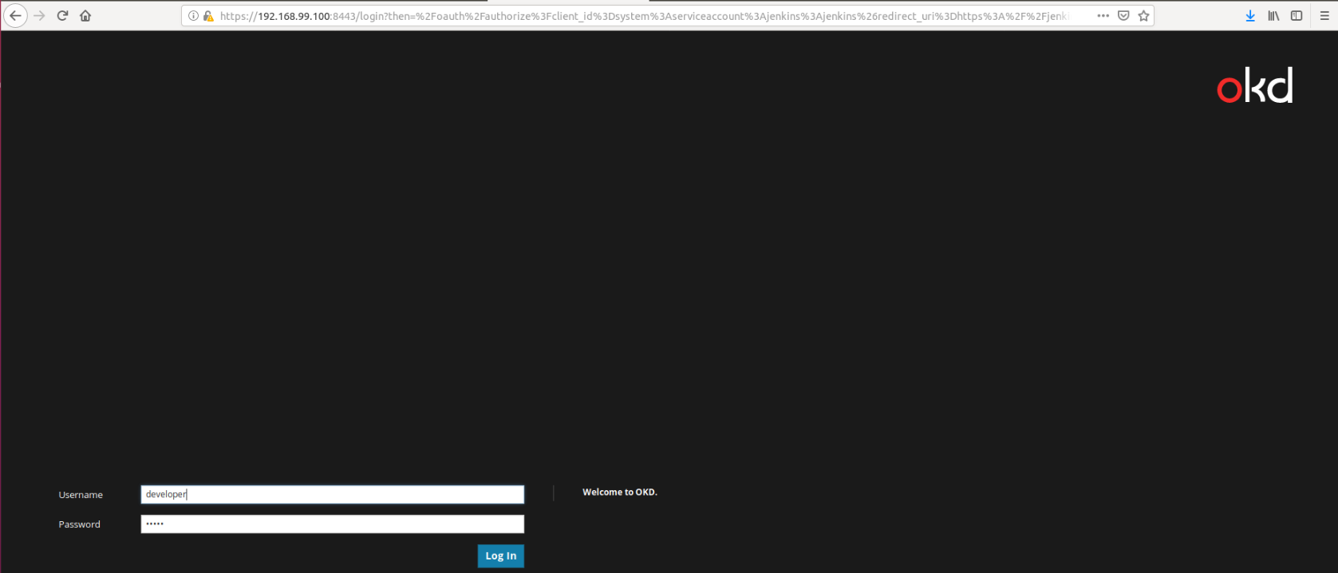

Concedemos los permisos necesarios para poder acceder a la aplicación:

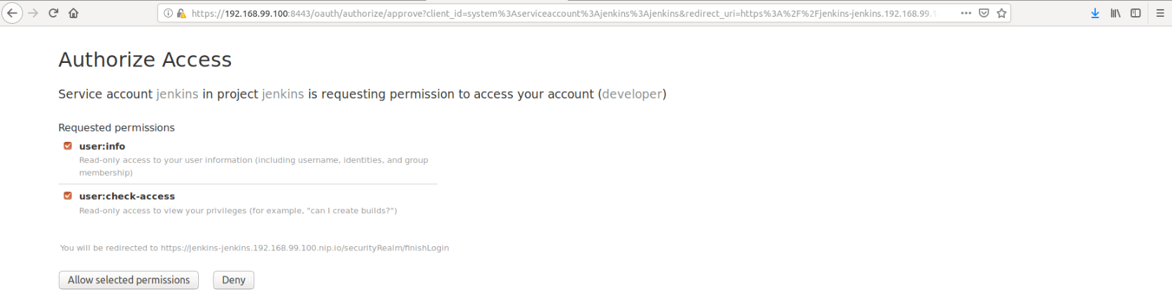

Y ya tendríamos Jenkins desplegado completamente:

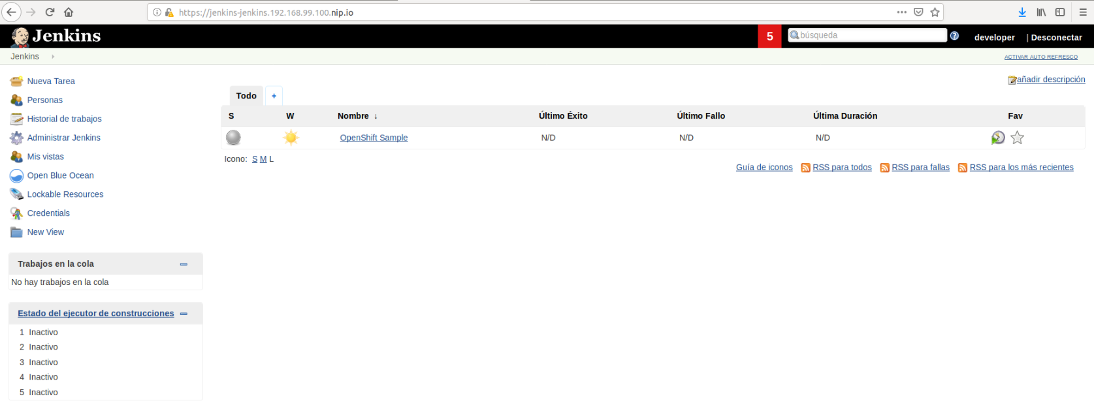

* **Desde la línea de comandos**:

Podemos también usar el identificador de sesión, ID de sesión o token de sesión facilitado por las herramientas de línea de comandos:

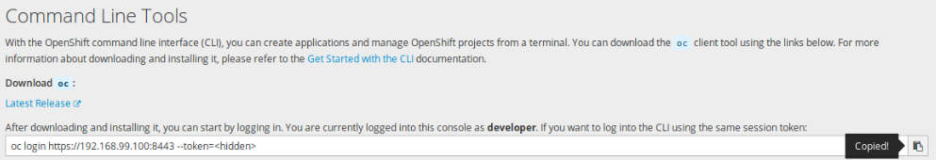

Y hacer el mismo despliegue anterior de la aplicación Jenkins desde la terminal:

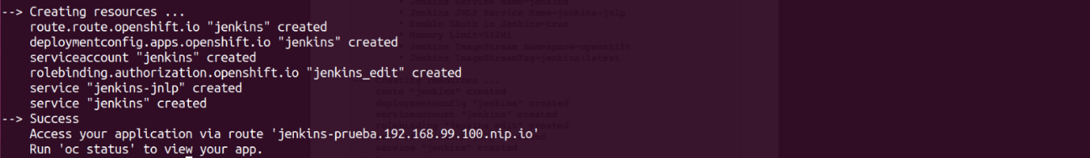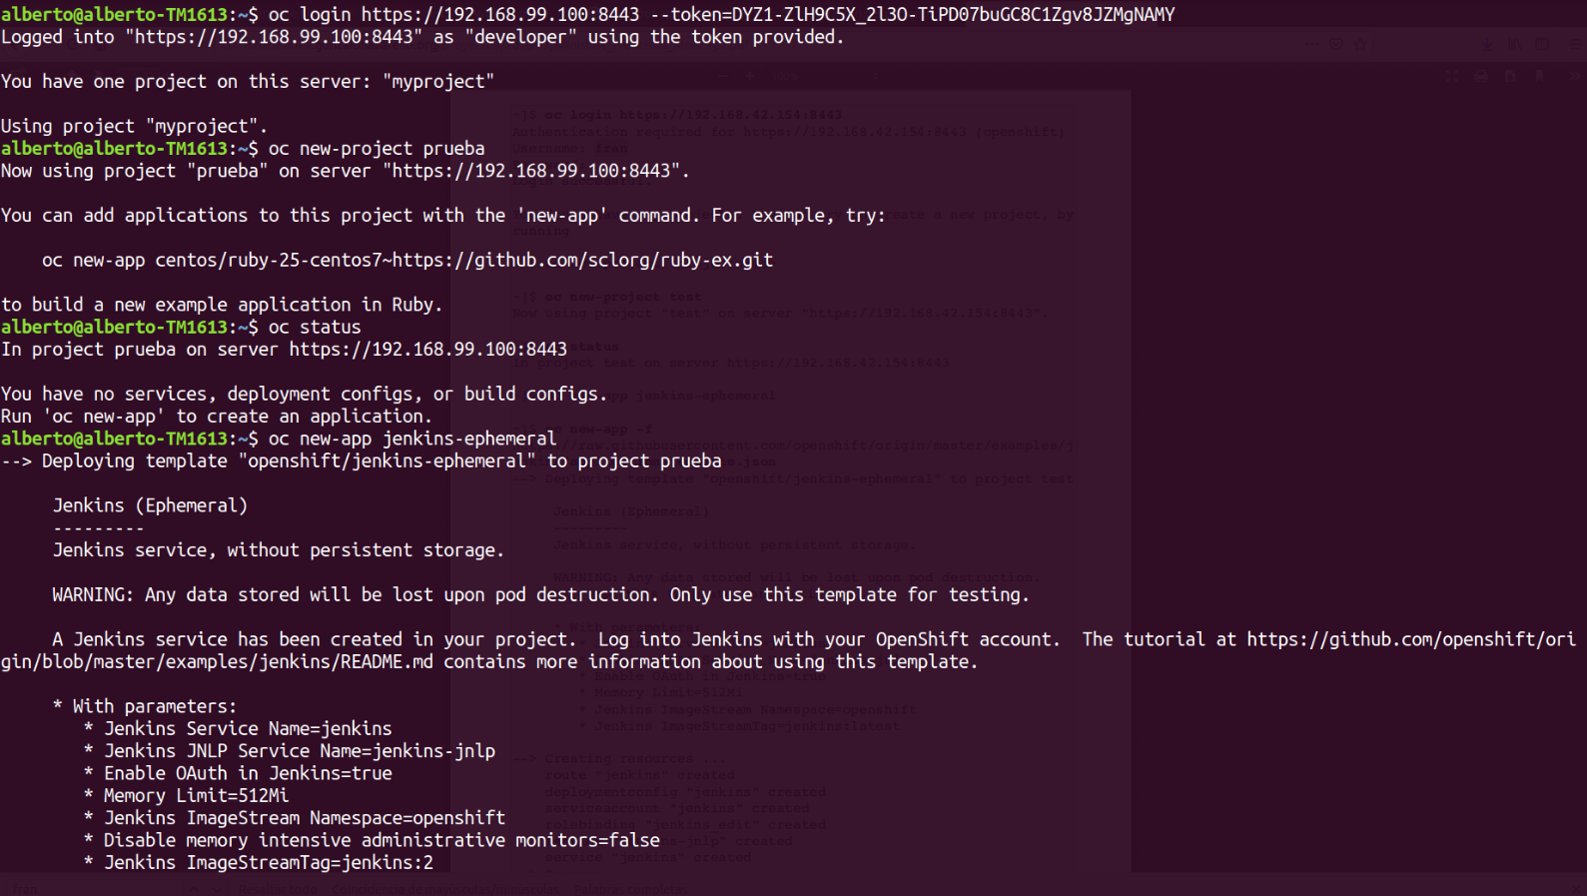

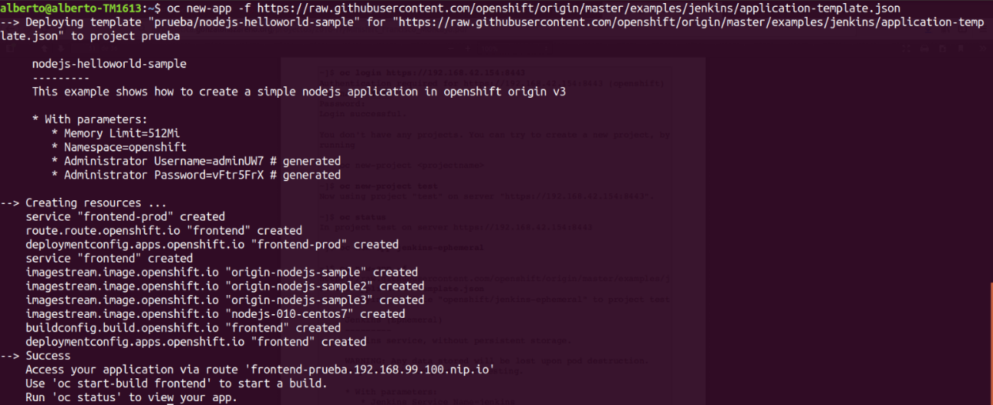

## Resultado de imagen de flecha hacia arriba sin fondo**Uso de Minishift**

Si queremos actualizar la máquina virtual, usamos:

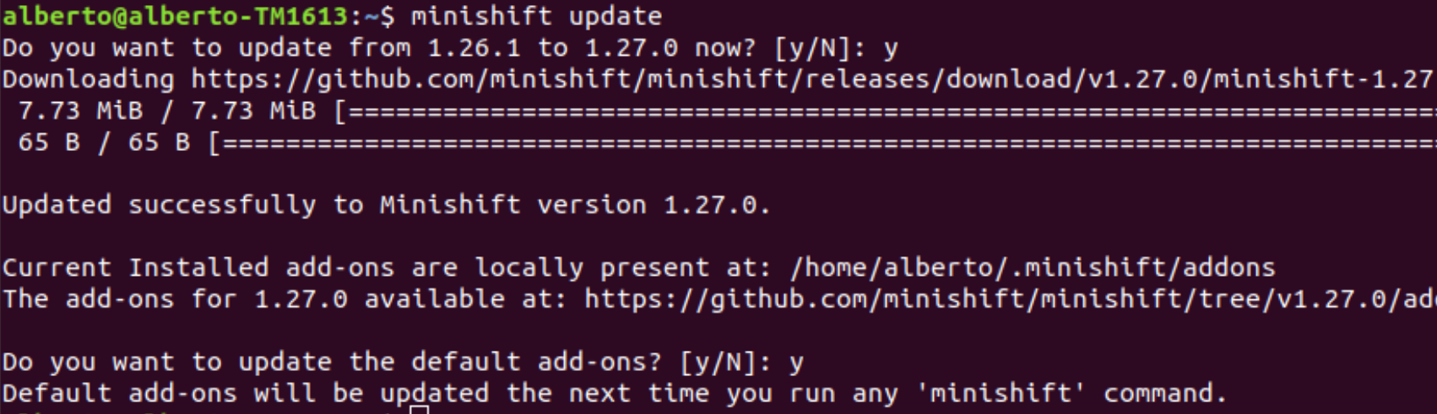

En el caso de que nos den problemas, podemos eliminar el cluster OpenShift y además apagar y eliminar la máquina virtual. No se conservan datos ni estados:

*Sólo se mantienen los directorios: “/ **.minishift**” y “/ **.kube**”. Por lo que, para la eliminación completa de Minishift, ambos tienen que ser eliminados manualmente.

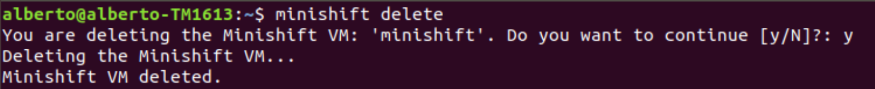

El comando “minishift stop” para el cluster OpenShift y apaga la máquina virtual, preservando el estado del cluster. Cuando iniciemos de nuevo Minishift se restaurará el cluster OpenShift, lo que nos permitirá continuar trabajando desde la última sesión. Sin embargo, debemos introducir también los mismos parámetros que utilizamos con el comando de inicio original.

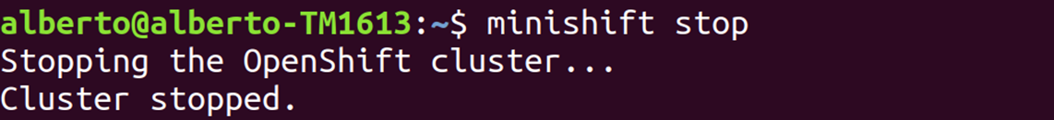

Recordamos, que al iniciar Minishift, si todo va bien, la terminal nos termina respondiendo mostrando las credenciales de acceso. El usuario que crea es “**developer**” (desarrollador), sin contraseña, y muestra la forma de acceder como administrador (usuario “**system**”, con contraseña “**admin**”):

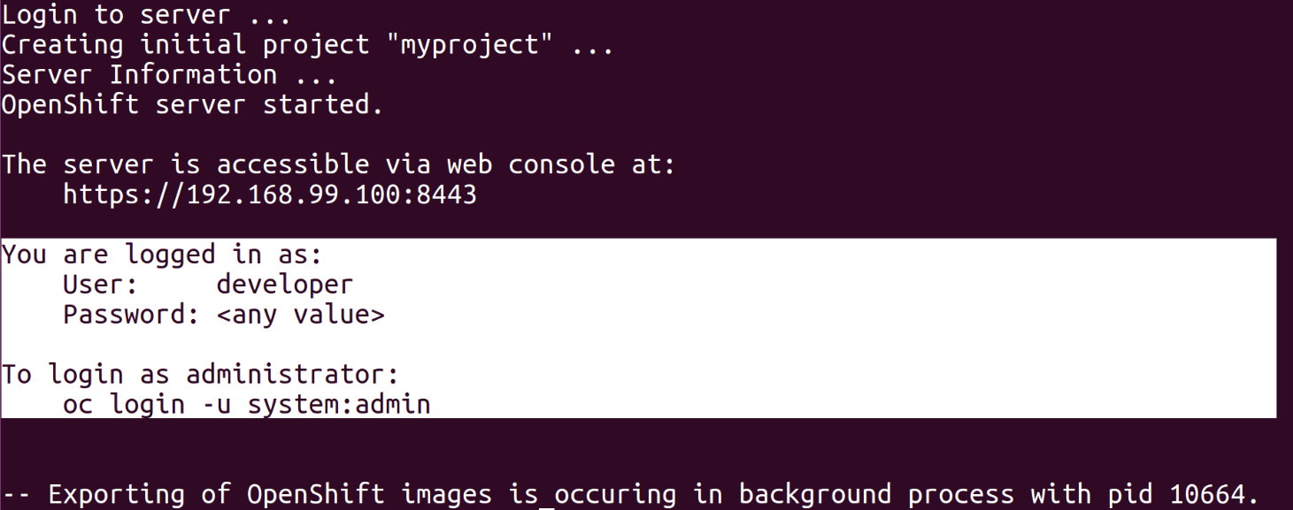

Accedemos a la dirección de login/acceso de OKD (antes Openshift) desde nuestro navegador:

*Añadimos la dirección a “EXCEPCIÓN DE SEGURIDAD” si lo solicita y nos impide el acceso

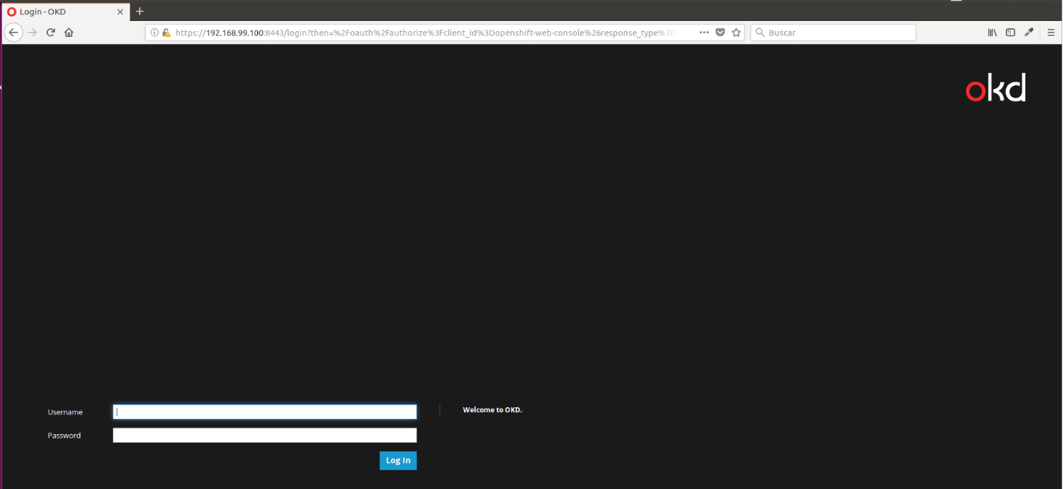

Accedemos al panel web gráfico de Openshift con el usuario “developer” y cualquier contraseña o el usuario administrador (“system”) con la contraseña “admin”; aunque podríamos, si quisiéramos, crear nuestro propio usuario:

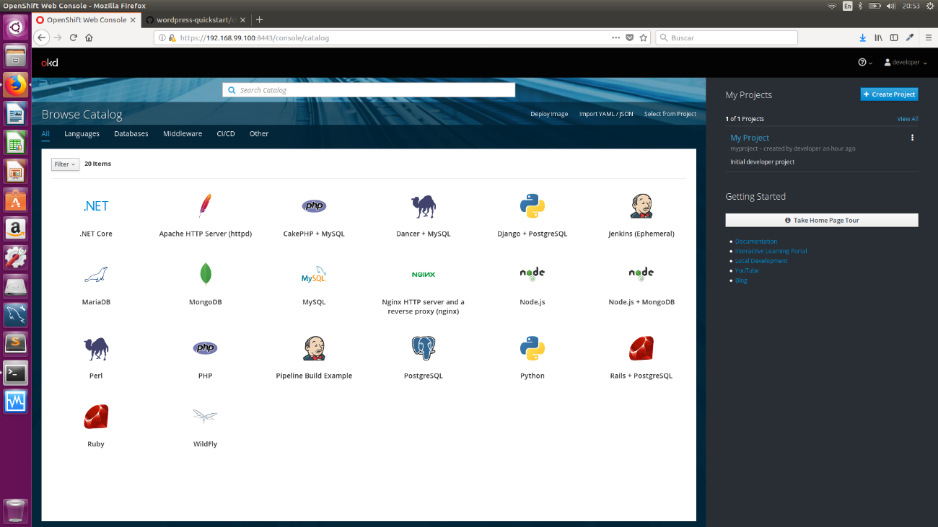

En la imagen anterior, desde el panel negro lateral de la derecha (“My Projects”), podemos crear nuevos proyectos o utilizar el que se crea por defecto (“My Project”). Cuando entramos en un proyecto creado, sale a la izquierda un panel con las siguientes pestañas de opciones:

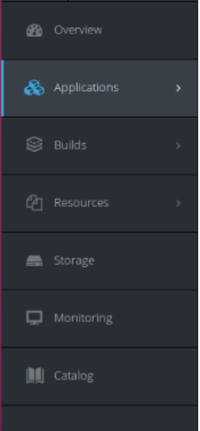

* Catálogo de plantillas de aplicaciones que han sido precargadas.
* Para ver las solicitudes de volúmenes persistentes y almacenamiento hechas por las aplicaciones.
* Para ver los logs (registros) que se han generado con las compilaciones (cada versión de la aplicación), pods e implementaciones, así como todas las notificaciones para todos los objetos del proyecto.
* Para transformar el código fuente de una aplicación en una imagen de contenedor que se pueda ejecutar.
* Para examinar las aplicaciones y realizar acciones en sus pods, servicios rutas e implementaciones.
* Para ver el consumo de cuota actual y otros recursos.
* Para visualizar el contenido de nuestro proyecto con una vista general sobre cada componente.

## **Interacción con Openshift**

Mostramos el comando que necesitamos escribir en nuestro shell para agregar el binario OC a su variable de entorno PATH:

* La salida de oc-env difiere según el sistema operativo y el tipo de Shell



Como parte de la ejecución del comando 'minishift start' se crea un contexto. Este contexto contiene la configuración que permite la comunicación con el cluster OpenShift. Minishift activa este contexto automáticamente. Si necesitamos volver a él después de, por ejemplo, iniciar sesión en otra instancia de OpenShift, debemos ejecutar:



Para iniciar sesión como administrador en el clúster local del cliente OpenShift:

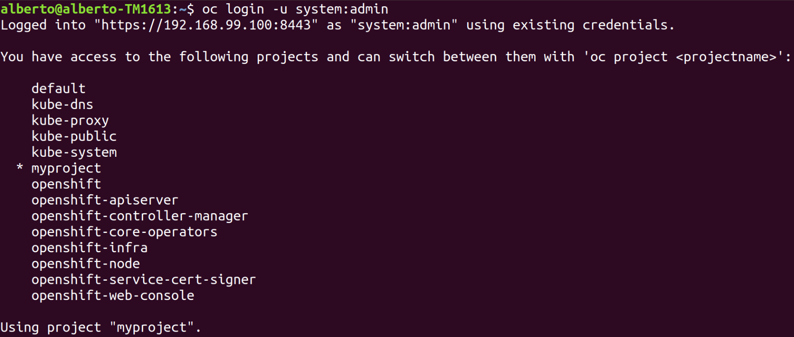

Los permisos “predeterminados” de los usuarios se definen según qué roles están vinculados al usuario system. No se puede modificar la pertenencia a estos grupos, pero se pueden cambiar los roles vinculados a los mismos. Se puede vincular una función al grupo para todos los proyectos en el clúster. Podemos conceder los permisos de administrador del usuario “*system*” al usuario “*developer*”:



Vemos el contexto de acceso disponible:

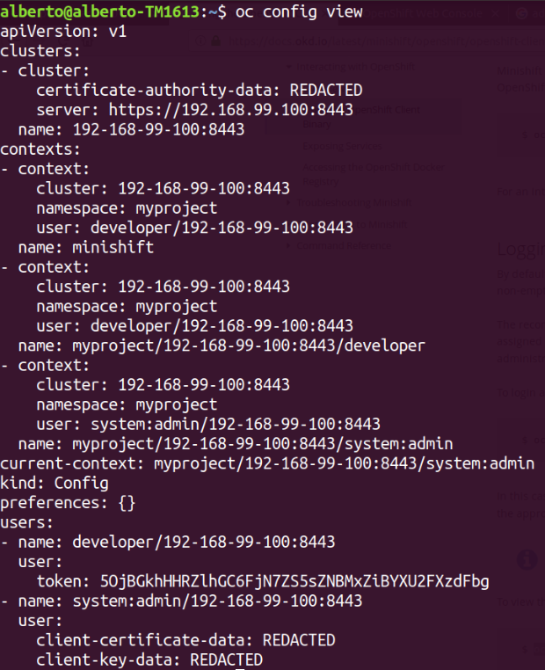

Podemos obtener la dirección URL de acceso a la consola Web de OpenShift:



Alternativamente, después de iniciar Minishift, podemos usar el siguiente comando para abrir directamente la consola Web de OpenShift en el navegador:



Para acceder a los registros de OpenShift, se puede ejecutar el siguiente comando justo después de que Minishift haya iniciado:

**⋮**

Para mostrar la configuración del archivo maestro de OpenShift:

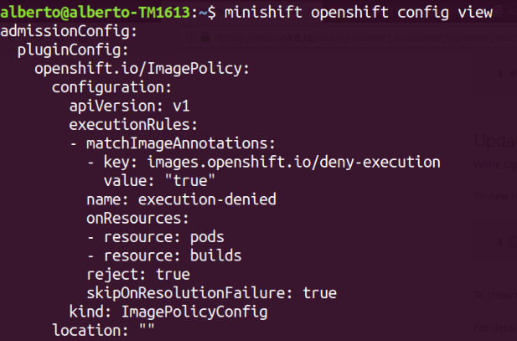**⋮**

Para listar los componentes válidos que podemos añadir al cluster OpenShift en ejecución:

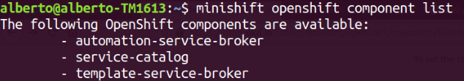

# Resultado de imagen de flecha hacia arriba sin fondo**Objetivos**

El principal objetivo de este documento es convertirse en un manual con el que los usuarios que lo consulten aprendan a utilizar Minishift y sean capaces de instalar sus propios contenedores.

Para su realización nos basamos en lo visto en el apartado anterior (“2. Revisión de la documentación”), ampliándolo.

En primer lugar, he probado a crear un contenedor con un servidor Apache y otro Wordpress con Mysql:

## **Acceso al Registro Docker de Openshift y concesión de permisos de acceso para el aprovisionamiento y posterior despliegue de ciertas aplicaciones**

Ejecutamos el siguiente comando para que nos muestre el comando que necesitamos escribir en nuestro shell para agregar el binario OC a su variable de entorno PATH:

*La salida de oc-env difiere según el sistema operativo y el tipo de Shell.



Ejecutamos este otro para que nos muestre el comando que necesitamos escribir en nuestro shell para configurar nuestro cliente Docker:

*La salida del comando diferirá según el sistema operativo y el tipo de shell.

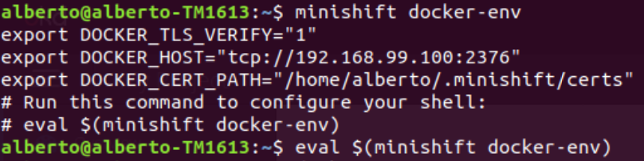

Comprobamos la conexión ejecutando el siguiente comando: “docker ps”.

*Si ha funcionado el comando anterior, el shell mostrará una lista de contenedores en ejecución:

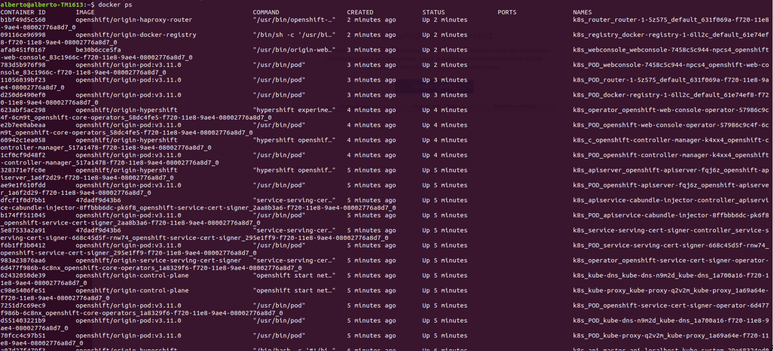

**⋮**

Con Minishift en funcionamiento, iniciamos sesión en el registro:

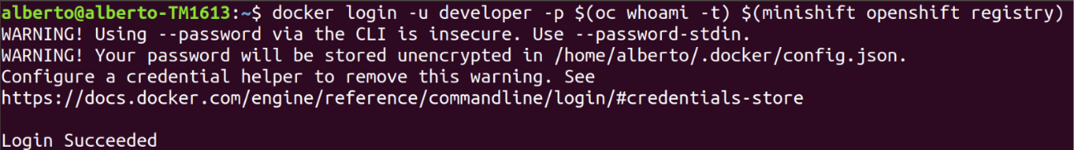

**Concedemos privilegios de acceso SCC** (Security Context Constraints o Restricciones del Contexto de Seguridad) para que el administrador permita a usuarios y grupos fuera del grupo de administradores acceder a crear pods que requieran privilegios de superusuario; cosa que ocurre en las aplicaciones que usan el puerto 80/TCP:



Etiquetamos la imagen docker de Apache para añadirla al registro Openshift, tras generarla con un “pull” previo:



Usamos docker compose para configurar y crear los contenedores de Wordpress y su base de datos Mysql:

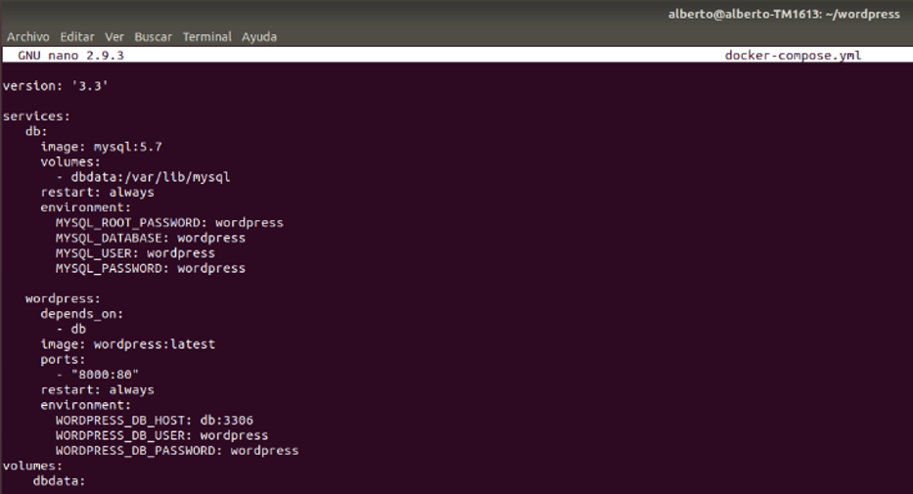

Hacemos pull de Wordpress y Mysql:

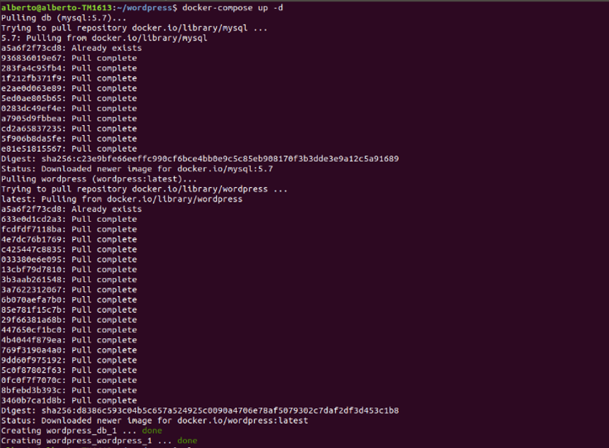

Etiquetamos la imagen docker de Wordpress para añadirla al registro OKD:



Insertamos la imagen en el registro para crear una secuencia de imágenes con el mismo nombre que la aplicación:

- Para Apache

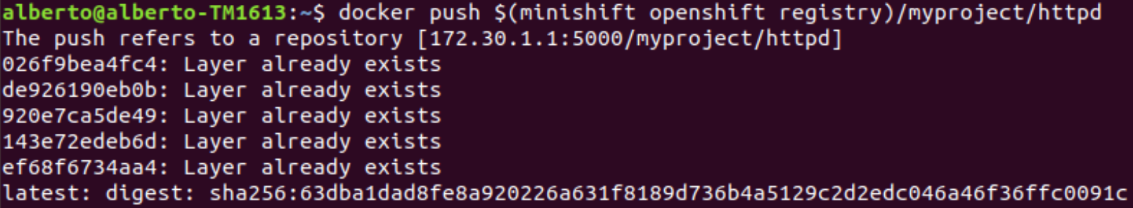

- Para Wordpress

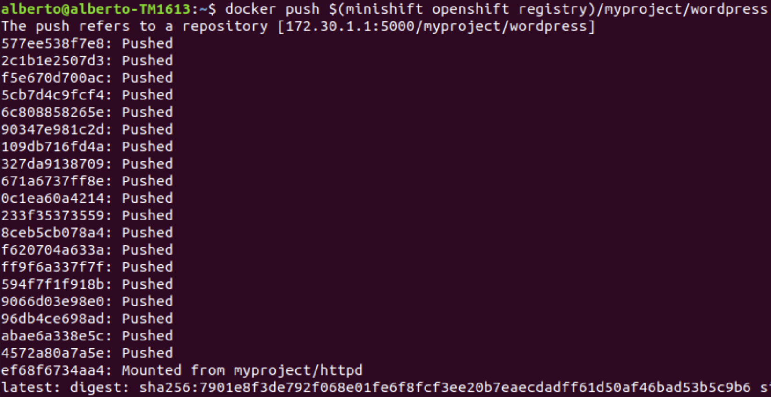

Creamos una aplicación desde la secuencia de imágenes:

- Para Apache

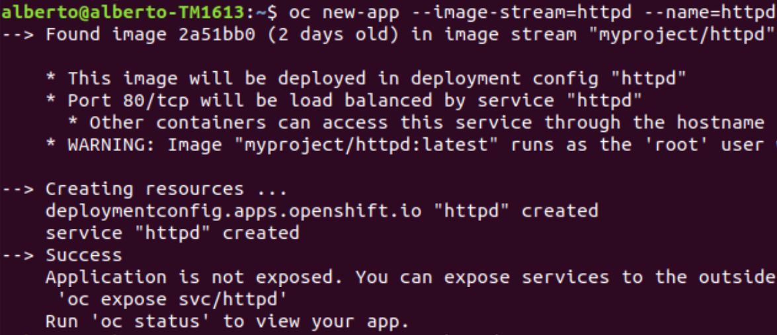

- Para Wordpress

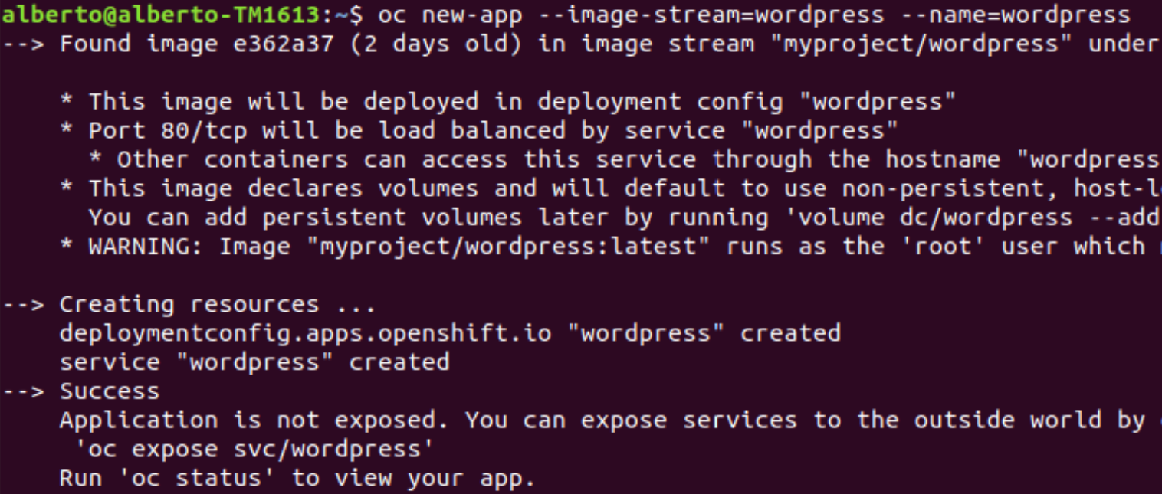

Exponemos el servicio:

- Para Apache



- Para Wordpress



Observamos, al acceder al contenido del proyecto desde nuestro panel web gráfico de OpenShift, la automatización del aprovisionamiento y despliegue de la aplicación directamente desde una imagen Docker creada localmente:

- Para Apache

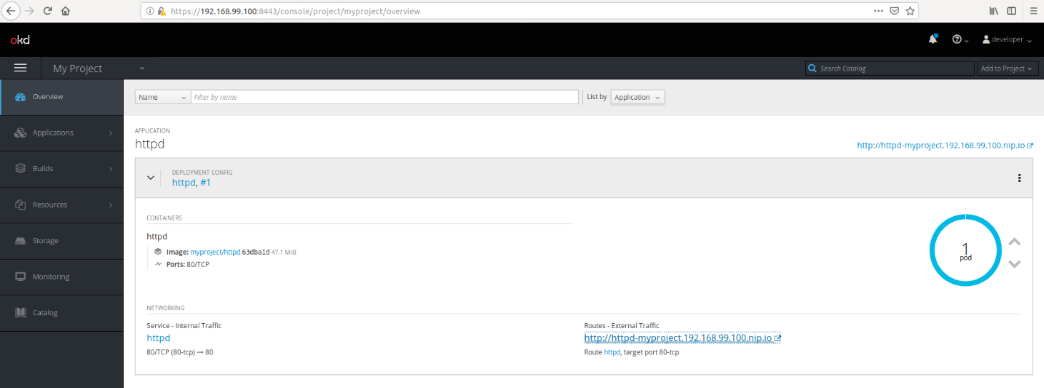

- Para Wordpress

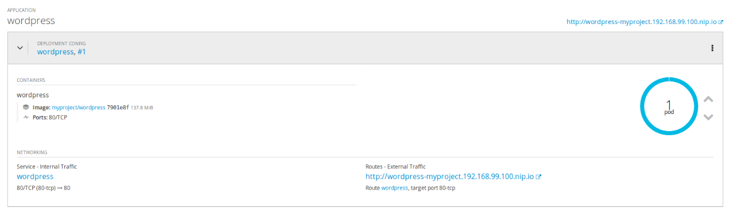

Comprobamos su ejecución en la ruta externa provista por el OKD:

- Para Apache

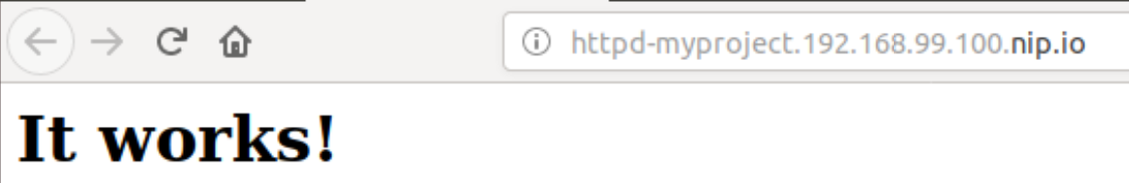

- Para Wordpress

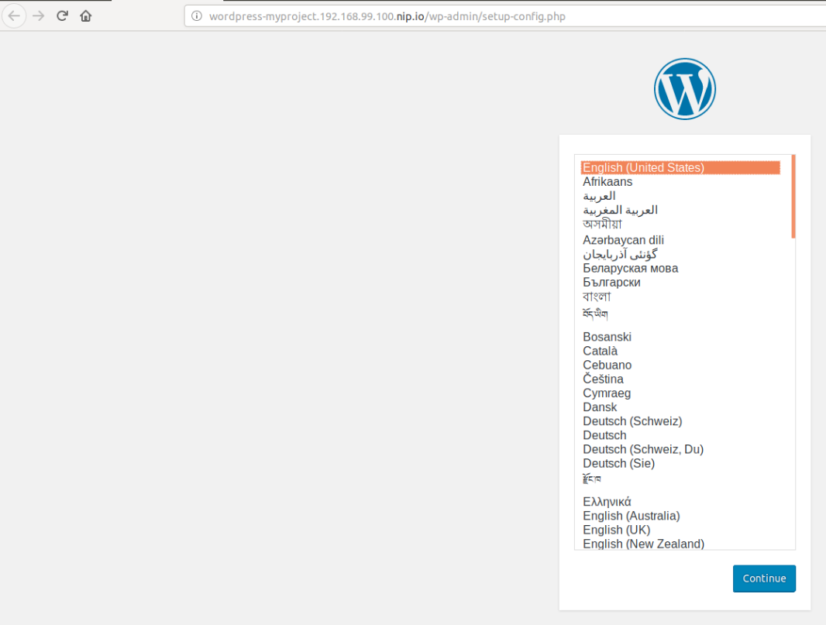

Conectamos Wordpress a la base de datos de la aplicación MYSQL añadida como imagen local Docker al registro Openshift. Usamos los parámetros configurados en uno de los pasos previos en el archivo “docker-compose.yml”.

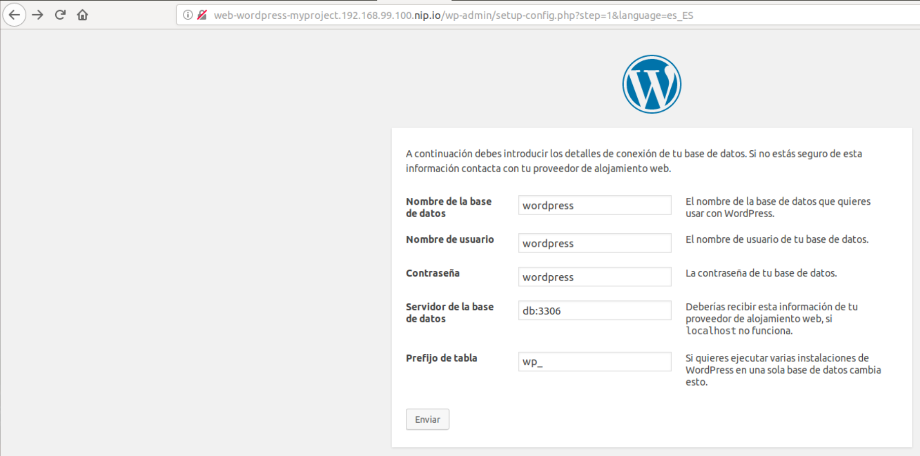

Cuando queramos desplegar una de las imágenes Docker locales añadidas al registro Openshift, también lo podemos hacer desde la consola web gráfica.

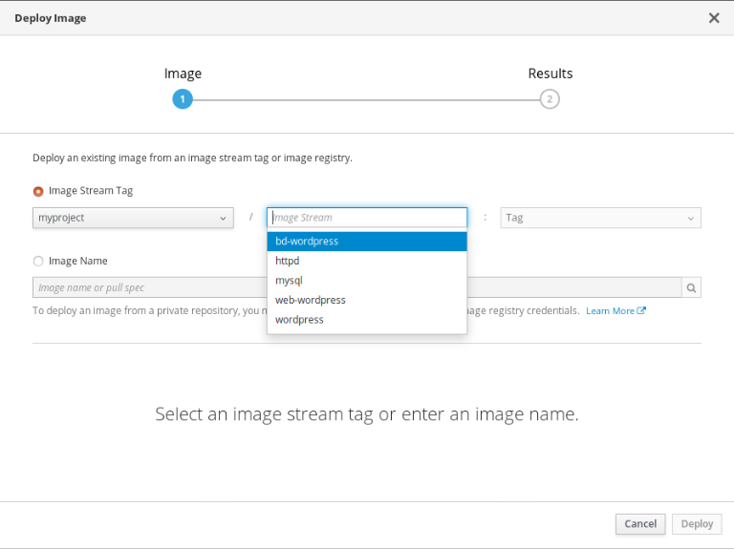

Tras comprobar el correcto funcionamiento de lo anterior, me dispongo a crear crear mis propios contenedores para **instalar una aplicación real (una tienda virtual):**

## **Crear mi propia aplicación y añadirla al Registro Docker de OpenShift**

Ejecutamos el siguiente comando para que nos muestre el comando que necesitamos escribir en nuestro shell para agregar el binario OC a su variable de entorno PATH:

*La salida de oc-env difiere según el sistema operativo y el tipo de Shell.



Ejecutamos este otro para que nos muestre el comando que necesitamos escribir en nuestro shell para configurar nuestro cliente Docker:

*La salida del comando diferirá según el sistema operativo y el tipo de shell.



Comprobamos la conexión ejecutando el siguiente comando: “docker ps”

*Si ha funcionado el comando anterior, el shell mostrará una lista de contenedores en ejecución:



**⋮**

A partir de aquí, cada uno creará la aplicación que considere y la añadirá al Registro Docker de OpenShift. En mi caso es una tienda virtual que necesita un contenedor php con un servidor apache para la interfaz web y un contenedor mysql para la base de datos.

Con Minishift en funcionamiento, iniciamos sesión en el registro:



Concedemos privilegios de acceso SCC (Security Context Constraints o Restricciones del Contexto de Seguridad) para que el administrador permita a usuarios y grupos fuera del grupo de administradores acceder a crear pods que requieran privilegios de superusuario; cosa que ocurre en las aplicaciones que usan el puerto 80/TCP:



* Para la interfaz web:

Accedemos por terminal al directorio donde tenemos el contenido para la aplicación que vamos a usar:

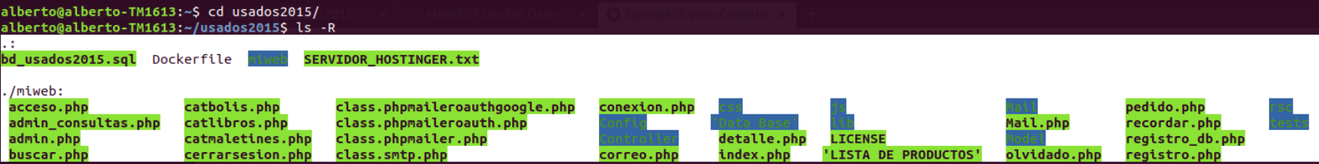

Creamos un archivo “Dockerfile”:



Al que le añadimos las instrucciones para automatizar la creación de la imagen que será utilizada posteriormente para la ejecución del contenedor php (en su versión 7.2) con servidor apache, dentro del que copiamos (en la ruta del servidor “/var/www/html”) la carpeta local con el contenido de nuestra web:



Podemos especificar un repositorio y una etiqueta en la que guardar la nueva imagen si la compilación se realiza correctamente. Se extrae la imagen “php:7.2-apache” del repositorio docker, se copia la ruta y se crea el contenedor:

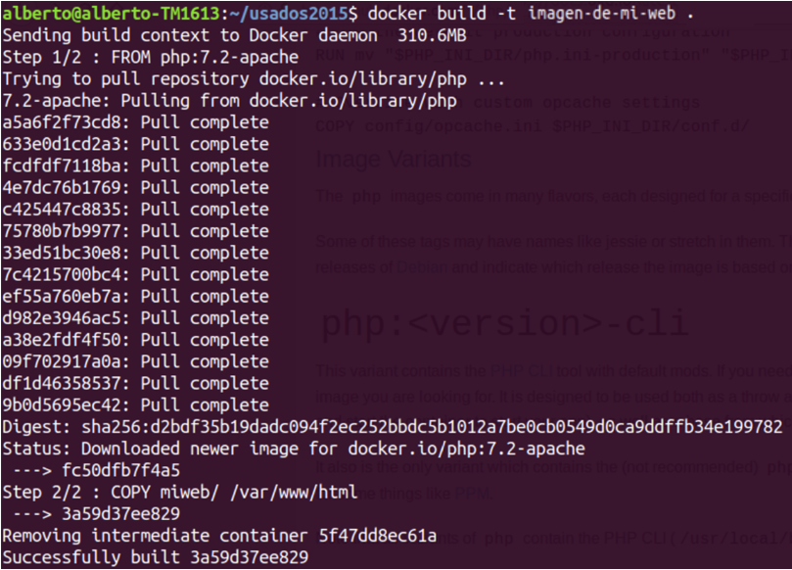

Listamos la imagen “php:7.2-apache” creada para mi interfaz web (imagen-de-mi-web):



Etiquetamos la imagen docker “php:7.2-apache” renombrada como “imagen-de-mi-web” para añadirla al registro Openshift:



Insertamos la imagen en el registro para crear una secuencia de imágenes con el mismo nombre que la aplicación:



Creamos una aplicación desde la secuencia de imágenes:



Exponemos el servicio:



Listamos, filtrándolo, el contenedor php:apache, para comprobar que lo hemos añadido al registro docker del OpenShift correctamente:



Podemos ver su pod en el panel web de OpenShift:

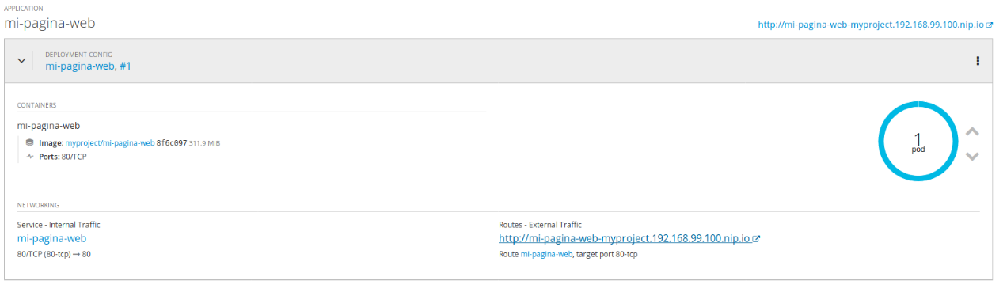

* Para la base de datos:

Extraemos la imagen “mysql:5.6.40” del repositorio docker:



Etiquetamos la imagen docker “mysql:5.6.40” para añadirla al registro Openshift:



Insertamos la imagen en el registro para crear una secuencia de imágenes con el mismo nombre que la aplicación:

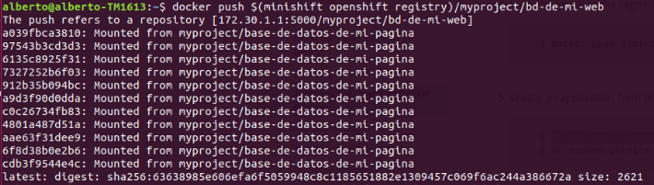

Creamos una aplicación desde la secuencia de imágenes:

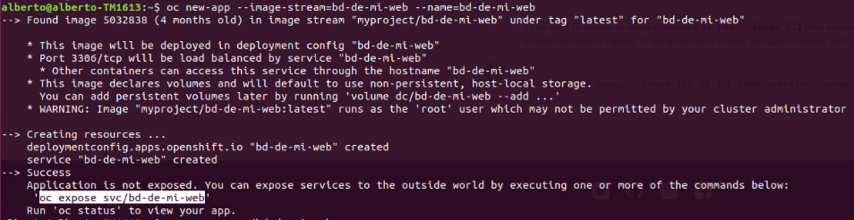

Exponemos el servicio:



Listamos, filtrándolo, el contenedor mysql, para comprobar que lo hemos añadido al registro docker del OpenShift correctamente:



El registro me muestra que la aplicación no se aprovisiona y despliega correctamente debido a que no se especifica una opción de contraseña para el usuario root:

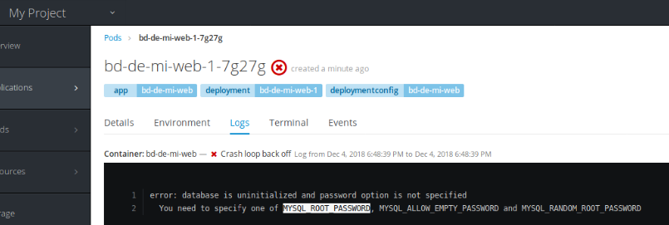

Defino un valor (1234) para la variable de entorno anterior:

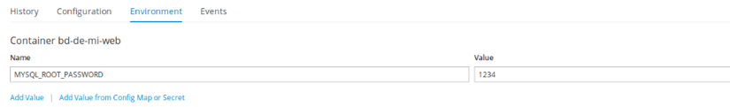

Podemos ver su pod en el panel web de OpenShift:

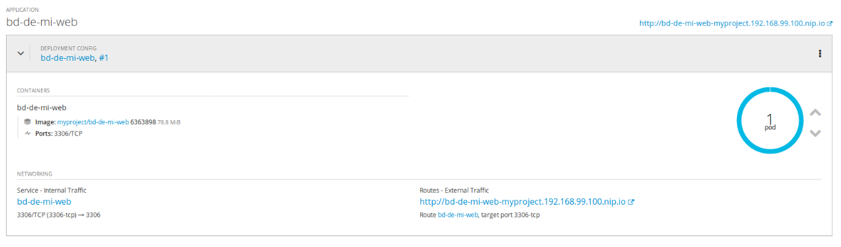

Vuelvo a mi terminal local. Copio mi base de datos del directorio local al contenedor docker:



Importo mi base de datos:



Accedo al servidor mysql como usuario root con la contraseña “1234” que establecí:

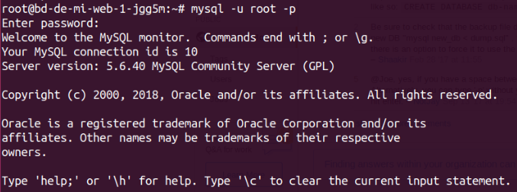

Ya he accedido al prompt de la consola del contenedor y servidor mysql del docker. Selecciono la base de datos y muestro las tablas que contiene:

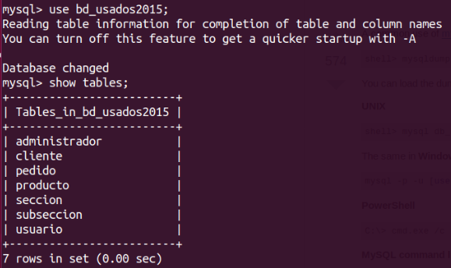

* Comprobamos el funcionamiento de nuestra aplicación en la ruta que crea OpenShift:

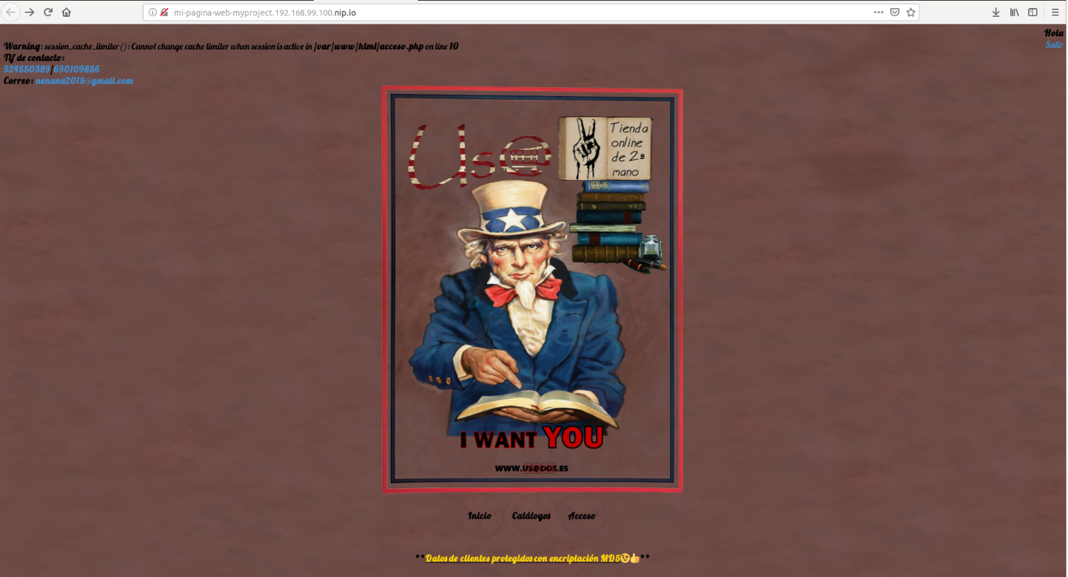

En el index.php de mi página web me reporta una advertencia sobre el problema de la función php “sesión_cache_limiter()”:

* No puede cambiarse el limitador de la memoria caché almacenada en la sesión cuando la sesión está activa.



**||VER SOLUCIÓN||**

Cuando intento acceder a otras secciones de la web (como, por ejemplo, “catmaletines.php”), nos informa de un error sobre la falta del controlador PDO_MYSQL; el cual, implementa la interfaz de Objetos de Datos de PHP -PDO- para permitir el acceso de PHP a bases de datos de MySQL 3.x, 4.x y 5.x:



**||VER SOLUCIÓN||**

# Resultado de imagen de flecha hacia arriba sin fondo**Solución a los problemas que han ido surgiendo**

Para solucionar los problemas que me han surgido en la sección 3.2 del apartado 3 (3.2. Crear mi propia aplicación y añadirla al Registro Docker de OpenShift”), procedo de la siguiente manera:

## **Problemas: función php de limitador de caché de sesión y conexión a la base de datos**

En el index.php de mi tienda virtual me reporta una advertencia sobre el problema de la función php “sesión_cache_limiter()”:

* No puede cambiarse el limitador de la memoria caché almacenada en la sesión cuando la sesión está activa.



**Para solucionarlo:**

Entro en la terminal del contenedor de mi tienda virtual:



Listo el contenido de mi tienda virtual:

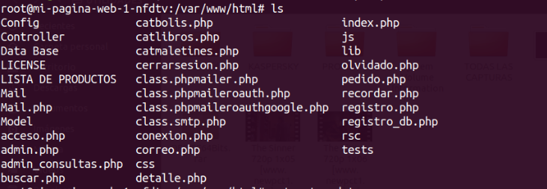

Actualizo la lista de paquetes disponibles y sus versiones:



Instalo el editor por consola “nano”:



Edito el archivo donde reside el problema:



Comento la línea que me reporta el error, para evitarlo:

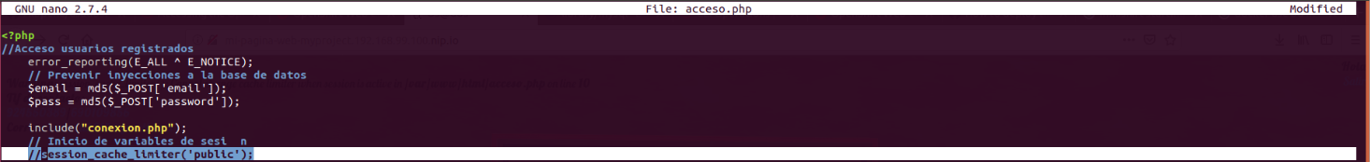

Edito el archivo:



Configuro la conexión al mysql que contiene mi base de datos:

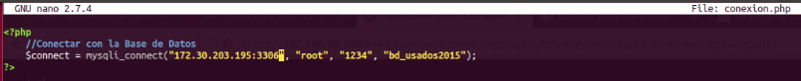

Edito el archivo:



Configuro la conexión al mysql que contiene mi base de datos:

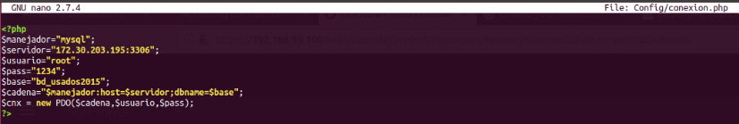

## **Problemas: falta del controlador PDO_MYSQL**

Cuando intento acceder a otras secciones de la tienda virtual (como, por ejemplo, “catmaletines.php”), nos informa de un error sobre la falta del controlador PDO_MYSQL; el cual, implementa la interfaz de Objetos de Datos de PHP -PDO- para permitir el acceso de PHP a bases de datos de MySQL 3.x, 4.x y 5.x:



**Para solucionarlo:**

Instalo el controlador PDO_MYSQL, para implementar la interfaz de Objetos de Datos de PHP:

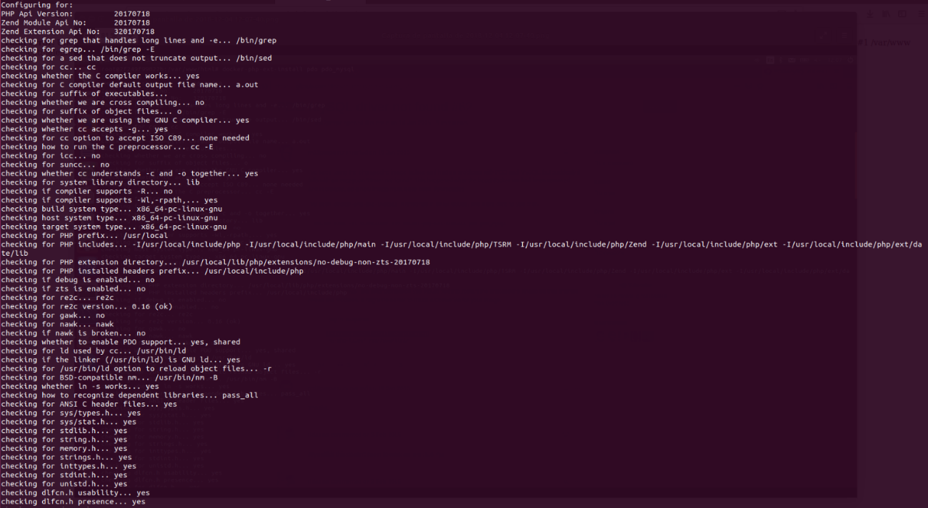

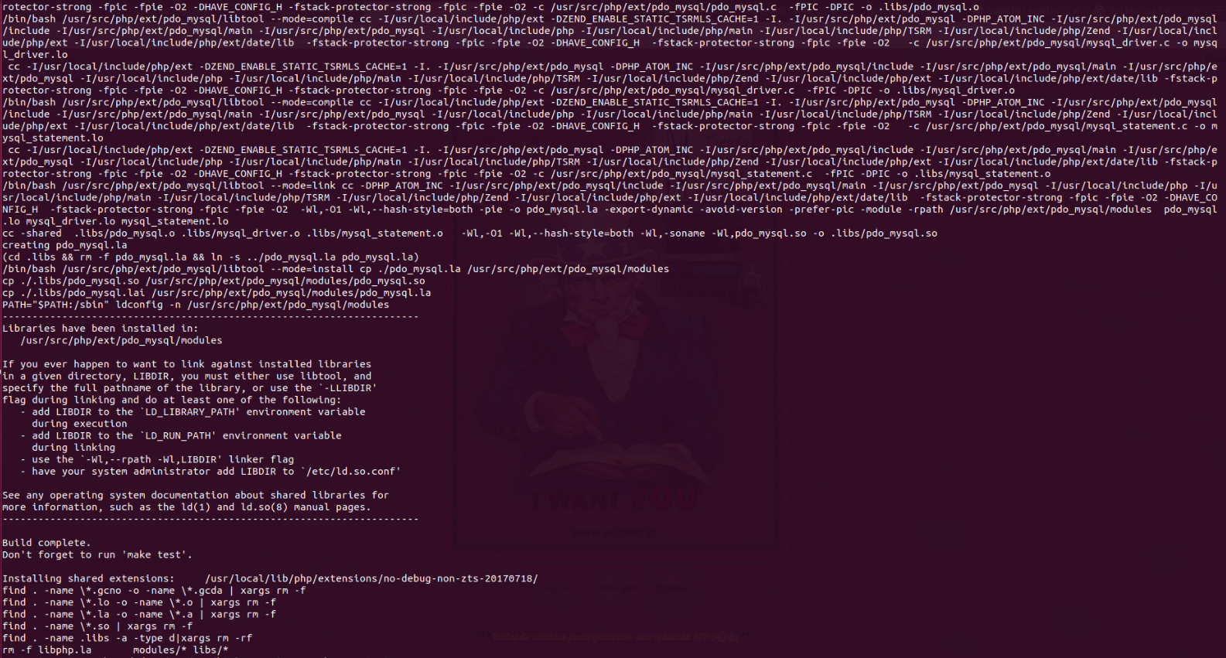

Recargo el servidor apache para que se implementen los cambios en el contenedor:



## Resultado de imagen de flecha hacia arriba sin fondo**Comprobación de la resolución de los problemas**

Comprobamos que se han corregido los problemas y la aplicación se ejecuta correctamente en OpenShift:

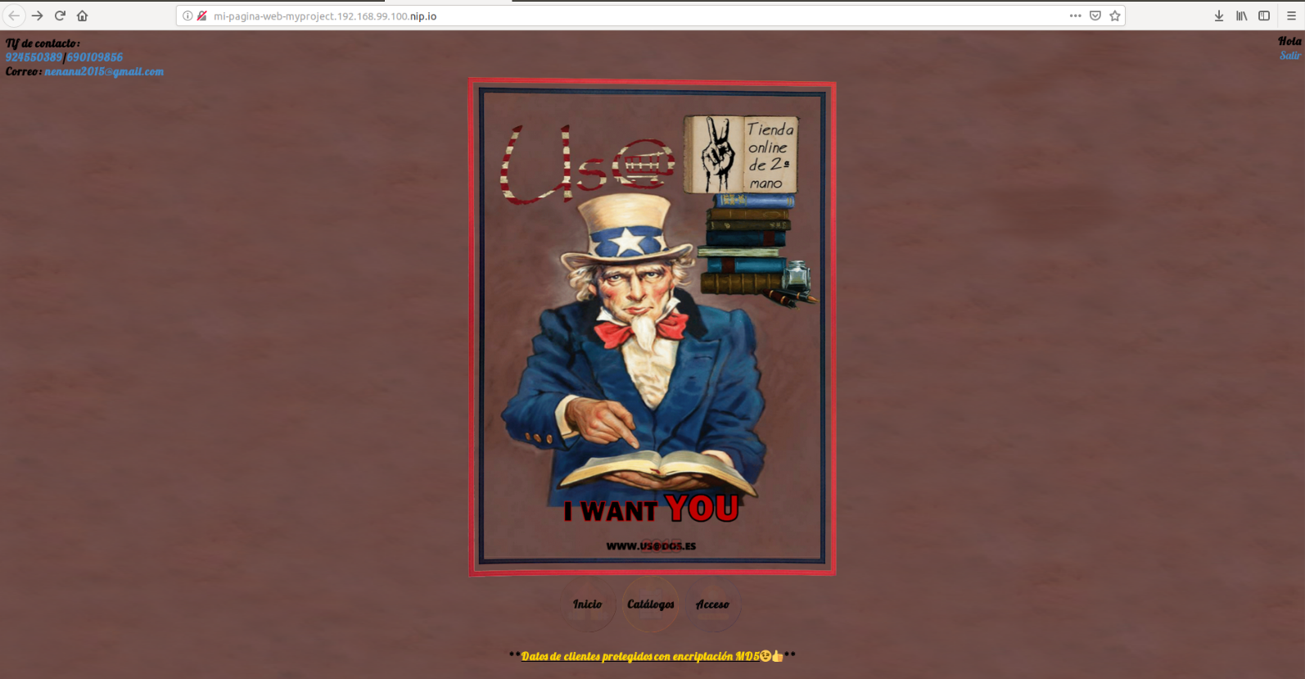

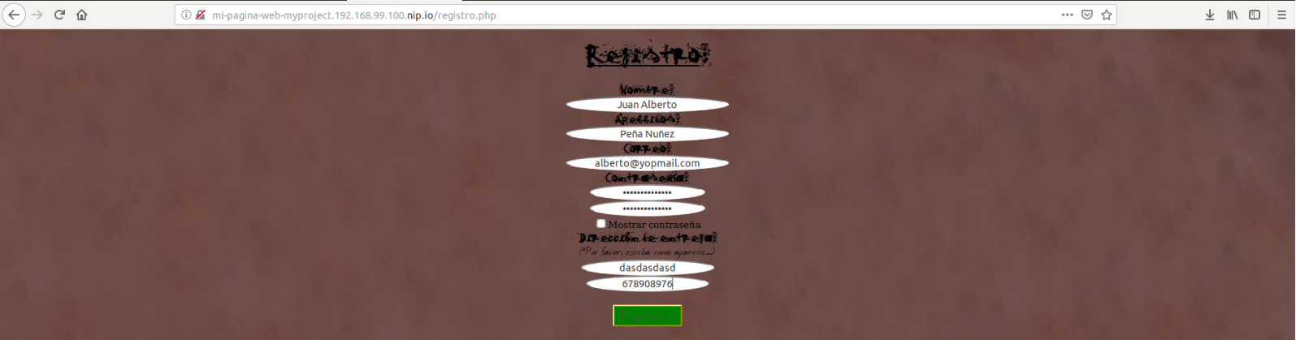

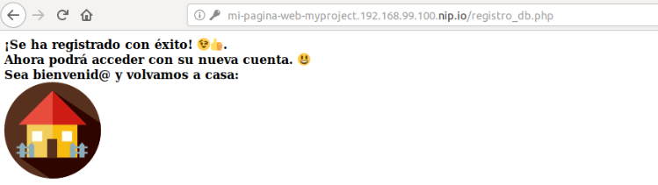

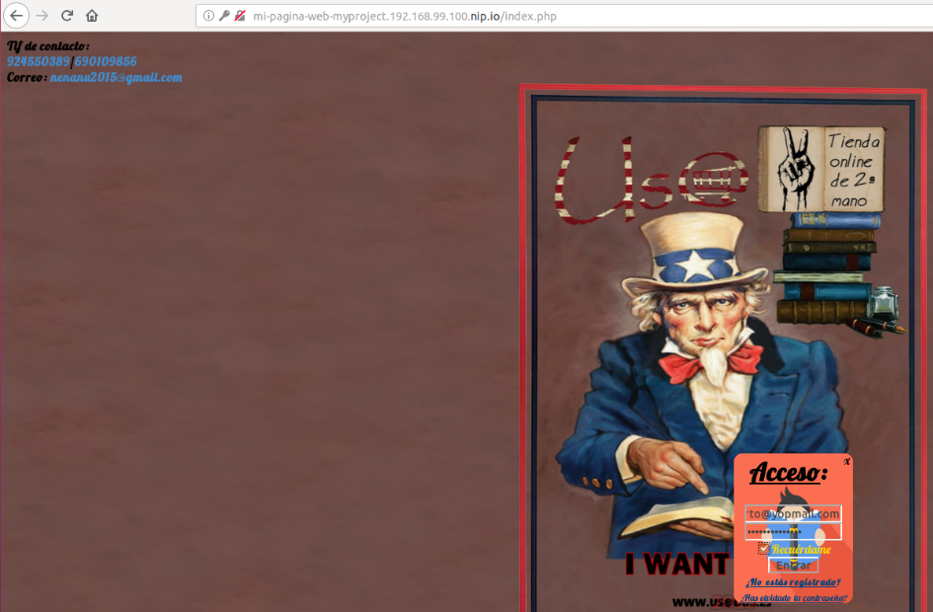

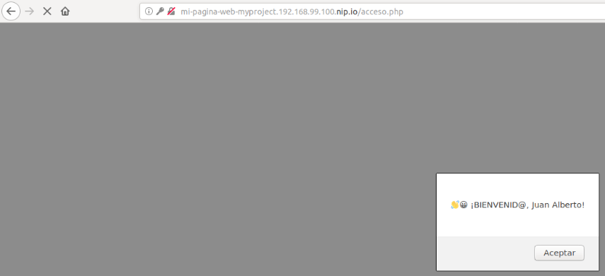



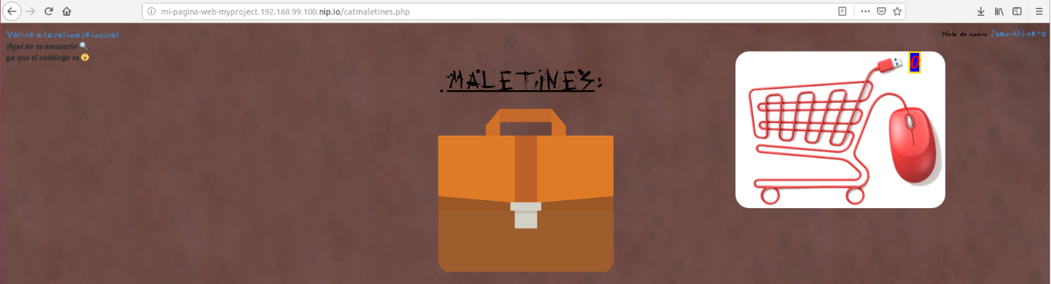

# Resultado de imagen de flecha hacia arriba sin fondo**Conclusiones**

Minishift es una herramienta práctica, fácil de usar y que permite realizar múltiples despliegues y configuraciones. Usar como capa de acceso de datos (“backend”) una plataforma que ejecuta un entorno de microservicios, es ideal para que desarrolladores o personas que se inicien en el mundo de los contenedores, puedan usar esta herramienta para olvidarse de configuraciones y detalles más técnicos, centrándose simplemente en conocer y aprender el despliegue de servicios en contenedores.

El hecho de poder usar esta herramienta en tu propia máquina local, realizando despliegues de aplicaciones hacen de Minishift una gran herramienta para pruebas sobre aplicaciones; para usarlas, desecharlas y volver a desplegarlas.

# Resultado de imagen de flecha hacia arriba sin fondo**Bibliografía**

Las fuentes web consultadas para la realización de este proyecto han sido:

<https://github.com/minishift/minishift>

<https://www.okd.io/minishift/>

<https://docs.okd.io/latest/dev_guide/index.html>

<https://docs.okd.io/latest/minishift/>

<https://hub.docker.com/>

<https://docs.docker.com/>